

Año 17 Saltillo, Coahuila 10 de mayo de 2016 Número 200

Órgano de difusión oficial del R. Ayuntamiento de Saltillo
Aprobado en Sesión de Cabildo de fecha 26 de enero del año 2000
Revista mensual de Mayo
Editor Responsable
Lic. María Alicia García Narro
SECRETARIO DEL
AYUNTAMIENTO
Ing. Isidro López Villarreal

PRESIDENTE MUNICIPAL
DE SALTILLO

Número de Certificado de Reserva al Título en Derecho de Autor:
Número de Certificado de Licitud del Título:
Número de Certificado de Licitud de Contenido:
Domicilio de la Publicación:
Imprenta:
Domicilio:

04-2002-103110163800-102
En Trámite.
En Trámite.
Saltillo, Coahuila.
Imprenta y Comercial Rodríguez
Emilio Castelar No. 518, Zona Centro.
C.P. 25000

SUMARIO
“2016, Año de Lucha Contra la Diabetes”

ACUERDO 54/08/16 Se designa a la Lic. Deyanira Samperio Flores como Directora General de Desarrollo Humano.

ACUERDO 55/08/16 Se designa al Ing. Collins Creth Camp Bennett como Director General de Infraestructura y Servicios Públicos.

ACUERDO 56/08/16 Estímulo fiscal del 100% sobre el cobro por concepto de verificación vehicular.

ACUERDO 57/08/16 Informe financiero del mes de marzo de 2016

ACUERDO 58/08/16 Informe de Avance de Gestión Financiera correspondiente al primer trimestre del año 2016.
ACUERDO 59/08/16 Iniciativa con Proyecto de Decreto por el que se reforma el contenido del primer párrafo del artículo 109, de la Constitución Política del Estado.

ACUERDO 60/08/16 Iniciativa con proyecto de decreto por el que se reforma el segundo y tercer párrafo de la fracción XXXIV del artículo 67, el segundo párrafo del artículo 74-A; la fracción I y los párrafos tercero y cuarto del artículo 74-B; 74-C, de la Constitución Política del Estado.

ACUERDO 61/08/16 Declaración del día 25 de octubre como “Día Municipal de las Personas de Talla Pequeña.

ACUERDO 62/09/16 Convocatoria para otorgar la Presea Saltillo 2016.

ACUERDO 63/09/16 Estímulo fiscal que consiste en cobrar $1.00 (un peso) anual los recargos en los conceptos de Impuesto Predial e Impuesto Sobre Adquisición de Inmuebles (ISAI), Servicio de Recolección de Basura, e Infracciones Electrónicas.

ACUERDO 64/09/16 Cambio de uso del suelo, para la regularización de bodegas, en un predio ubicado en Blvd. Vito Alessio Robles y Periférico Luis Echeverría.

ACUERDO 65/09/16 Asignación de uso del suelo, a Equipamiento de Salud para un predio ubicado en la manzana 75 del Fraccionamiento Saltillo 2000.

ACUERDO 66/09/16 Cambio de uso del suelo, para un predio ubicado en la acera oriente del Blvd. Eulalio Gutiérrez, 100 m al norte del Blvd. Misioneros junto al Fraccionamiento Santa Rosa.

ACUERDO 67/09/16 Instalación de gasolinera con tienda de conveniencia con venta de bebidas alcohólicas, locales comerciales y paradero de tráileres, en dos predios marcados con los números 3 y 4, ubicados en la acera norte de la Carretera Saltillo-Torreón.

ACUERDO 68/09/16 Cambio de uso del suelo, para un predio ubicado en el Blvd. Solidaridad No. 206 en la colonia Zaragoza, para la regularización de un centro de acopio compra y venta de materiales reciclables.

ACUERDO 69/08/16 Cambio de uso del suelo a predio localizado en el kilómetro 28 de la Autopista Saltillo–Torreón, para la instalación de una estación de servicio gasolinera y tienda de conveniencia.

ACUERDO 70/09/16 Cambio de uso de suelo, a Equipamiento para Guardería, en predio ubicado en calle W, de la colonia Ampliación Morelos.

ACUERDO 71/09/16 Cambio de uso del suelo y modificación de la estructura vial de la zona, de predio ubicado en la avenida Santo Cristo.

ACUERDO 72/09/16 Corrección del trazo de la calle “Vialidad Futura”, así como la definición del uso del suelo, en predio ubicado en el Ejido La Vega de la colonia la Última Cena.

ACUERDO 73/09/16 Instalación de una tienda de conveniencia con venta de bebidas alcohólicas en envase cerrado y dos locales comerciales, en un predio con el No. 842 ubicado con frente a calle Salvador González Lobo.

ACUERDO 74/09/16 Instalación de tienda de conveniencia con venta de bebidas alcohólicas en envase cerrado, en predio No. 872 ubicado con frente a calle General Francisco Murguía.

ACUERDO 75/08/16 Cambio de uso de suelo y eliminación de vialidad futura de tipo secundaria, al poniente de predio ubicado en el Blvd. Antonio Cárdenas y Blvd. Emilio Arizpe de la Maza.

ACUERDO 76/09/16 Modificación de sección de la calle Ramón Flores Peña, para la adecuación del polígono 3-A ubicado en el Blvd. El Minero, en el predio denominado Torrecillas y Ramones.

ACUERDO 77/09/16 Cambio de uso del suelo para Habitacional Multifamiliar, en predio ubicado en la esquina Sur-Oriente de la calle Baja California No. 1433.

ACUERDO 78/09/16 Modificación de trazo de dos vialidades: la calle Prolongación Hyades y la prolongación de vialidad futura del Plan Director, en predio al oriente del fraccionamiento Monteverde.

ACUERDO 79/09/16 Instalación de gasolinera y tienda de conveniencia con venta de bebidas alcohólicas en envase cerrado, en Ejido Plan de Ayala (antes El Chiflón).

ACUERDO 80/09/16 Regularización de un centro de acopio de compra/venta de materiales, en predio ubicado en la colonia Nueva Imagen.

ACUERDO 81/09/16 Construcción de 3 viviendas en predio ubicado en la esquina nor-poniente de la calle Manuel Doblado con calle Fortín de Carlota.

ACUERDO 82/09/16 Cambio de uso del suelo a Equipamiento Preescolar y Primaria, en predio ubicado en la colonia Alpes Norte.

SOLICITUD DE LA DIRECCIÓN DE PENSIONES: Reglamento Interno de la Dirección de Pensiones y otros Beneficios Sociales para los Trabajadores al Servicio del Municipio de Saltillo.

AGUAS DE SALTILLO: Tarifas para el mes de mayo del 2016.

CERTIFICACIÓN No. 1008/2016

LA C. LIC. MARIA ALICIA GARCIA NARRO, SECRETARIO DEL R. AYUNTAMIENTO DE SALTILLO, COAHUILA…………………………………………..…………….………………………………

C E R T I F I C A

Que en el libro de Actas de Cabildo que lleva la Secretaría de este R. Ayuntamiento se encuentran asentadas las Actas de Cabildo 1496/08/2016, 1497/09/2016 de fechas 14 y 27 de Abril respectivamente, de 2016, las que contienen los siguientes acuerdos:
…..……………………….
SE DESIGNA A LA LIC. DEYANIRA SAMPERIO FLORES COMO DIRECTORA GENERAL DE DESARROLLO HUMANO.

A C U E R D O 54/08/16

ÚNICO: Se designa a la Lic. Deyanira Samperio Flores como Directora General de Desarrollo Humano
…..……………………….
SE DESIGNA AL ING. COLLINS CRETH CAMP BENNETT COMO DIRECTOR GENERAL DE INFRAESTRUCTURA Y SERVICIOS PÚBLICOS.

A C U E R D O 55/08/16

ÚNICO: Se designa al Ing. Collins Creth Camp Bennett como Director General de Infraestructura y Servicios Públicos
…………………………..
ESTÍMULO FISCAL DEL 100% SOBRE EL COBRO POR CONCEPTO DE VERIFICACIÓN VEHICULAR.

A C U E R D O 56/08/16

PRIMERO.- Se aprueba dictamen presentado por la Comisión de Hacienda, Patrimonio, Cuenta Pública y Gastos Médicos en consecuencia, el estímulo fiscal del 100% sobre el cobro por concepto de Verificación Vehicular, con vigencia a partir del día siguiente de su autorización de este H. Cabildo y hasta el día 30 de Junio de 2016; Así como también se realice una campaña para difundir este beneficio entre la población.

SEGUNDO.- Se autoriza al Presidente Municipal, Secretaria del Ayuntamiento y demás funcionarios municipales a suscribir los instrumentos jurídicos necesarios para lograr este fin.

TERCERO.- Notifíquese.
…..……………………….
INFORME FINANCIERO DEL MES DE MARZO DE 2016

A C U E R D O 57/08/16

PRIMERO.- Se aprueba dictamen presentado por la Comisión de Hacienda, Patrimonio, Cuenta Pública y Gastos Médicos en consecuencia, el Informe financiero del mes de Marzo de 2016 presentado por la Tesorería Municipal.

SEGUNDO: Notifíquese.
…..……………………….
INFORME DE AVANCE DE GESTIÓN FINANCIERA CORRESPONDIENTE AL PRIMER TRIMESTRE DEL AÑO 2016.

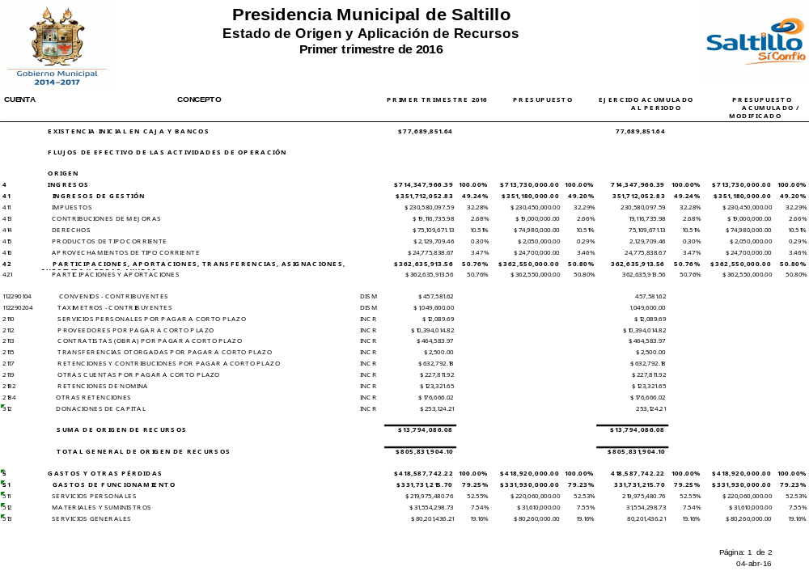
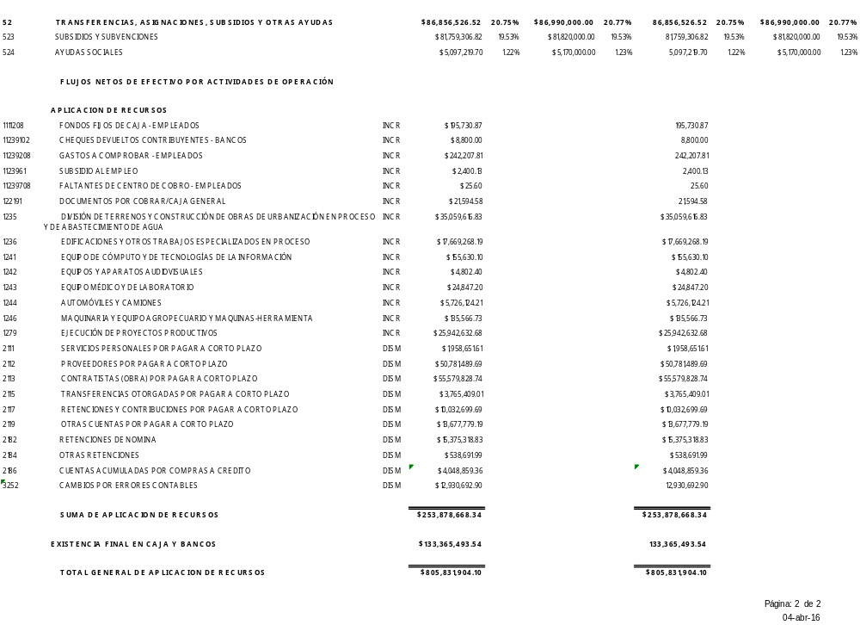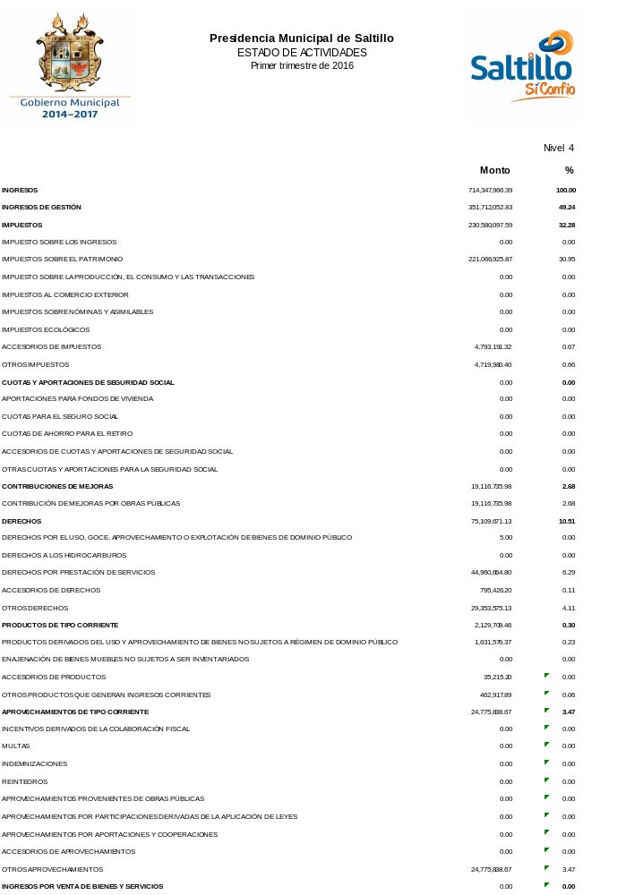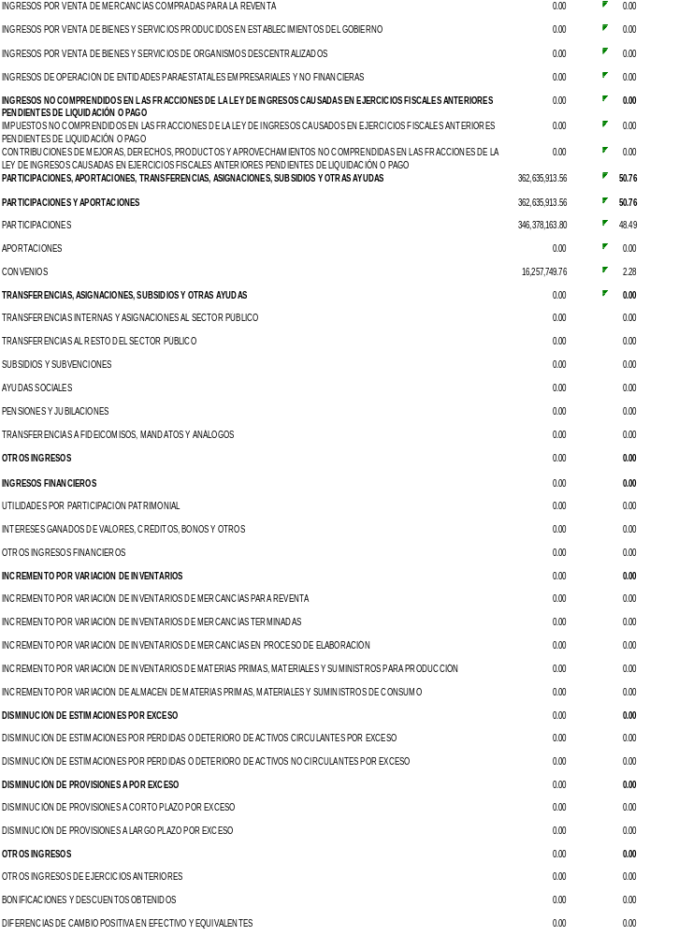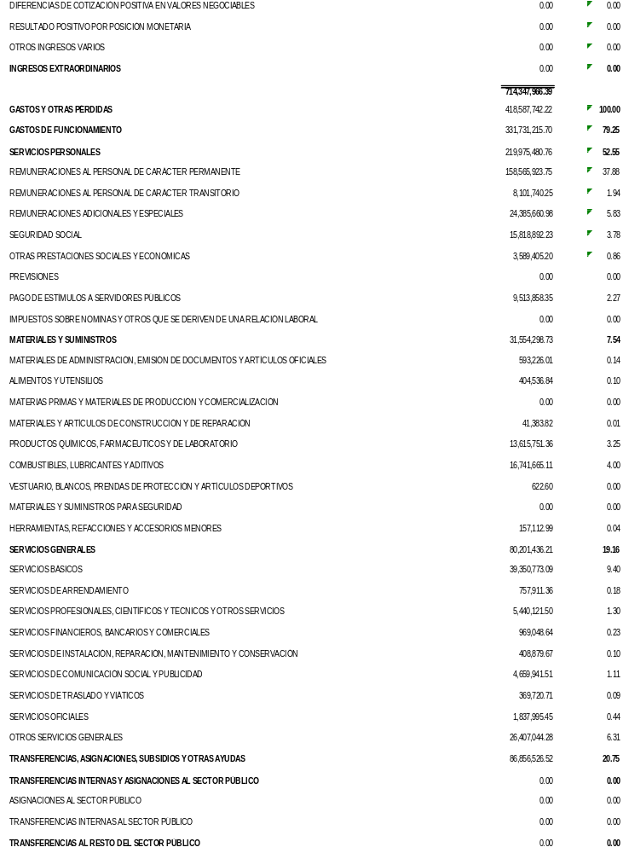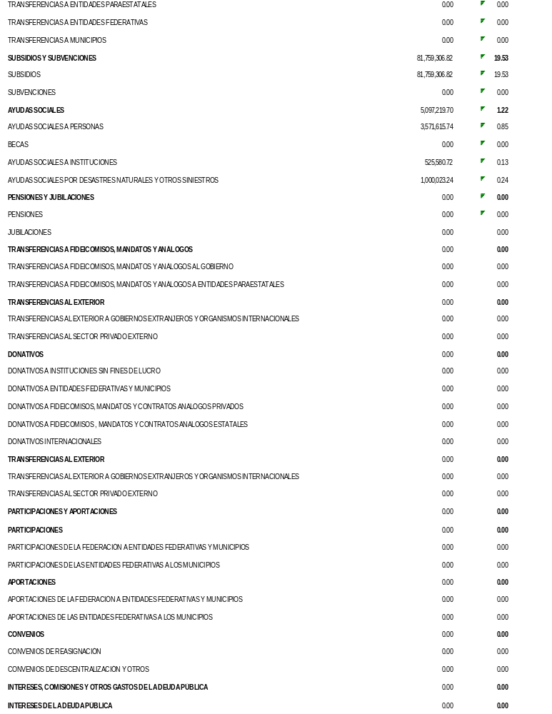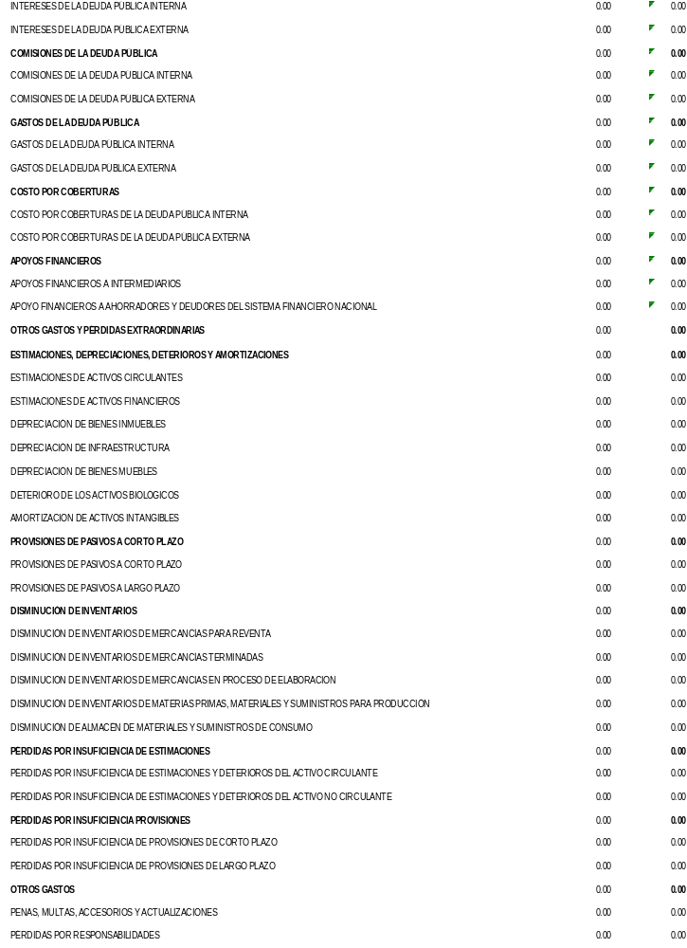
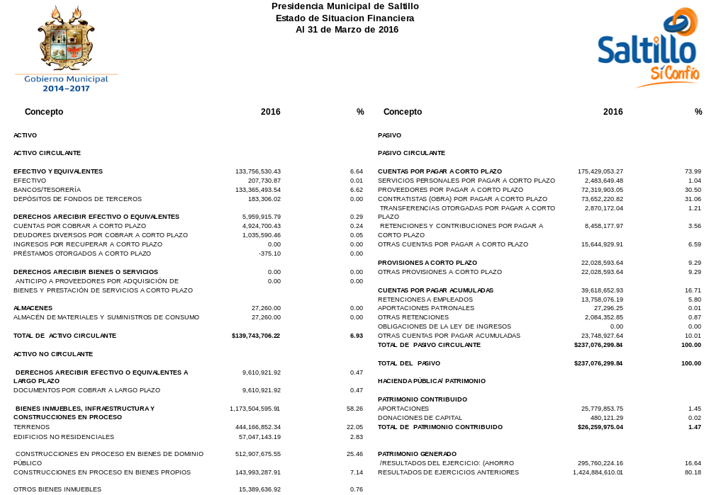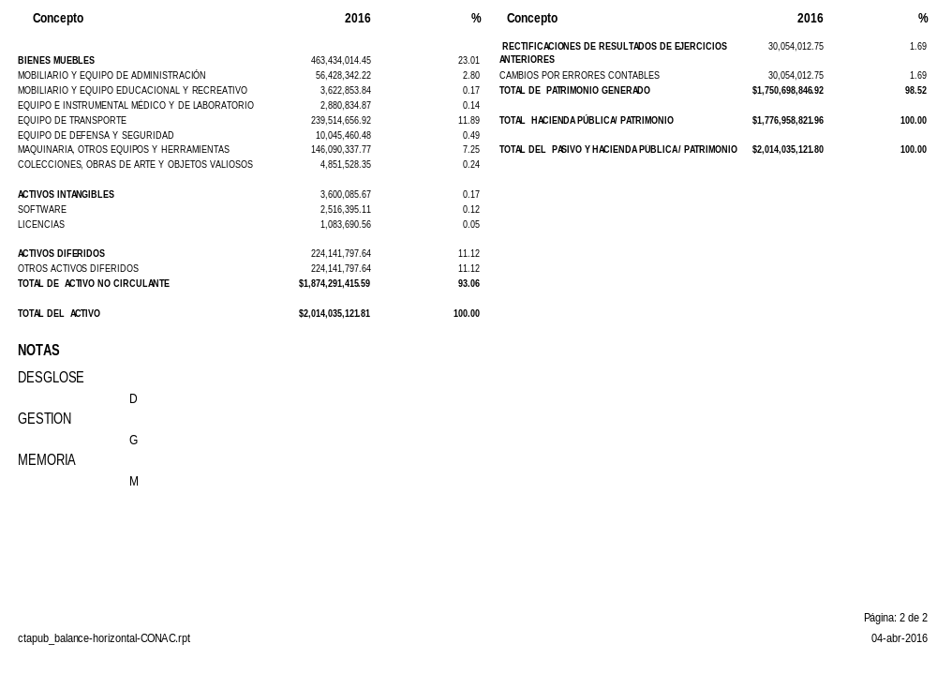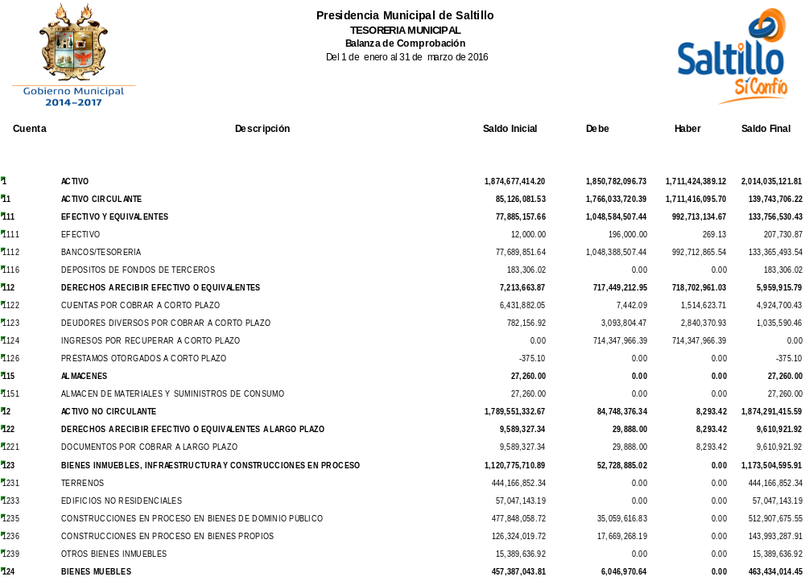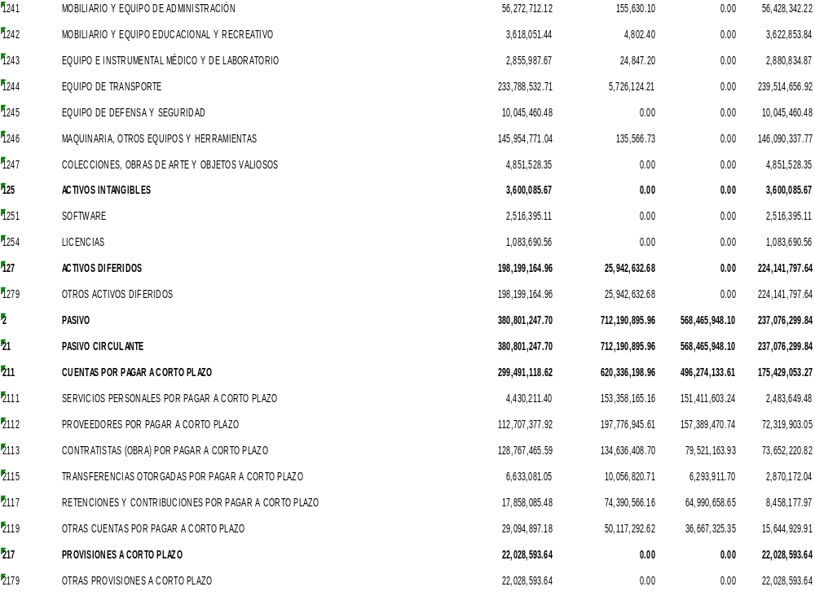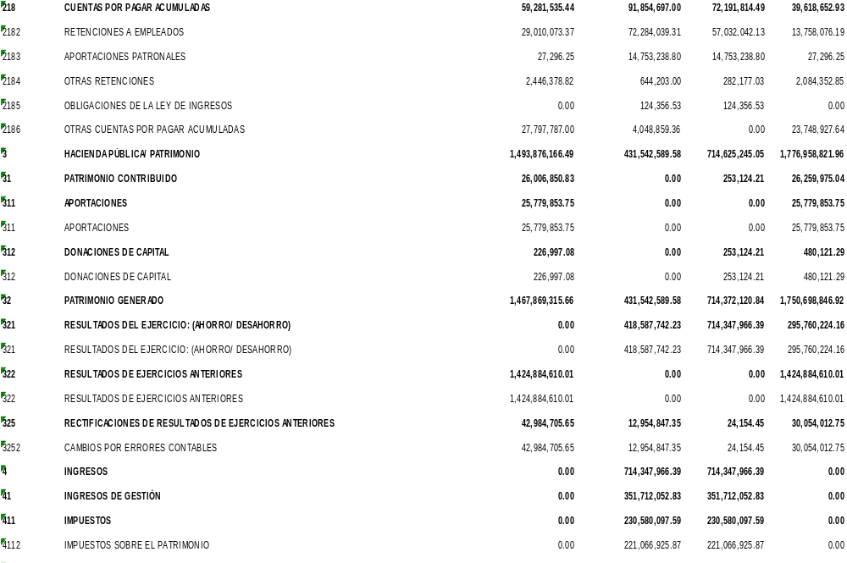

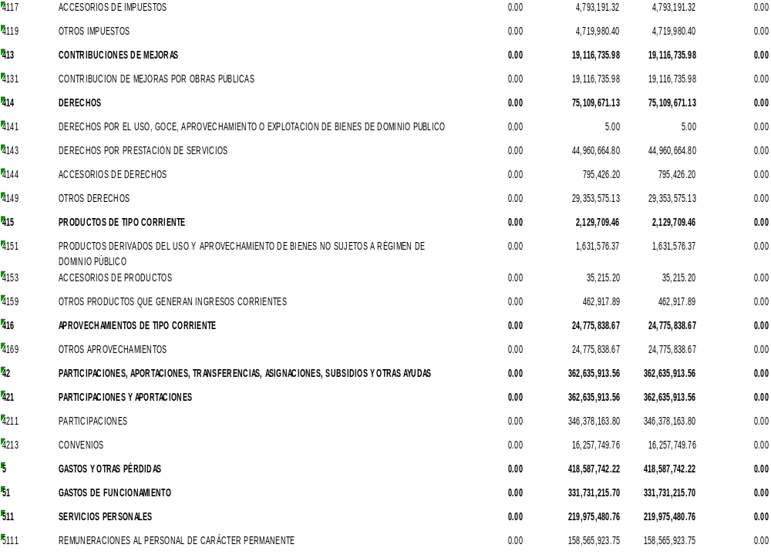
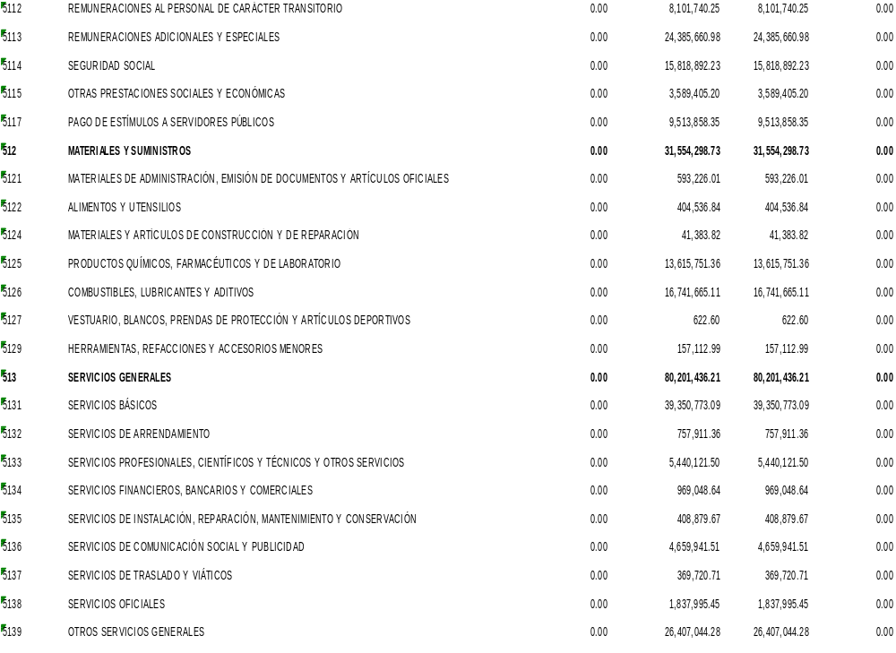
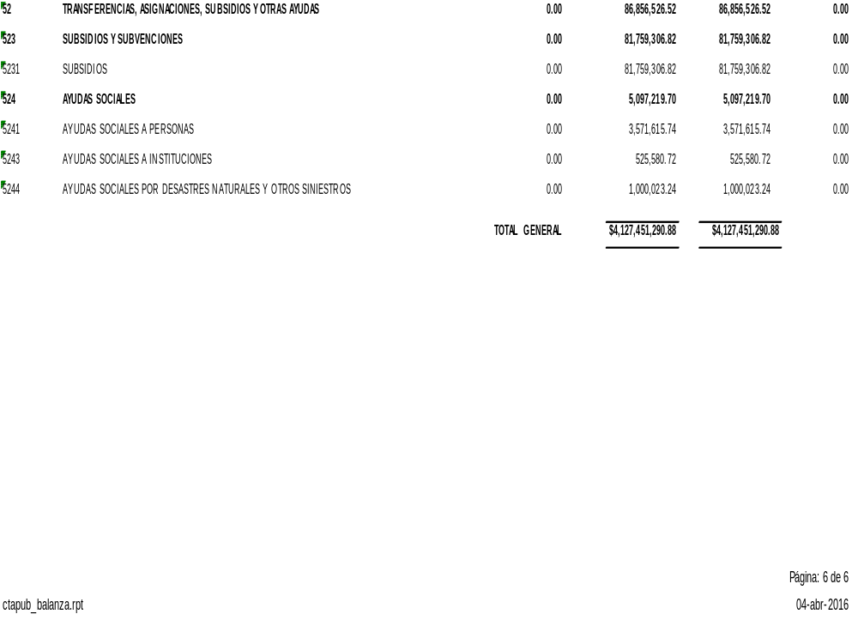
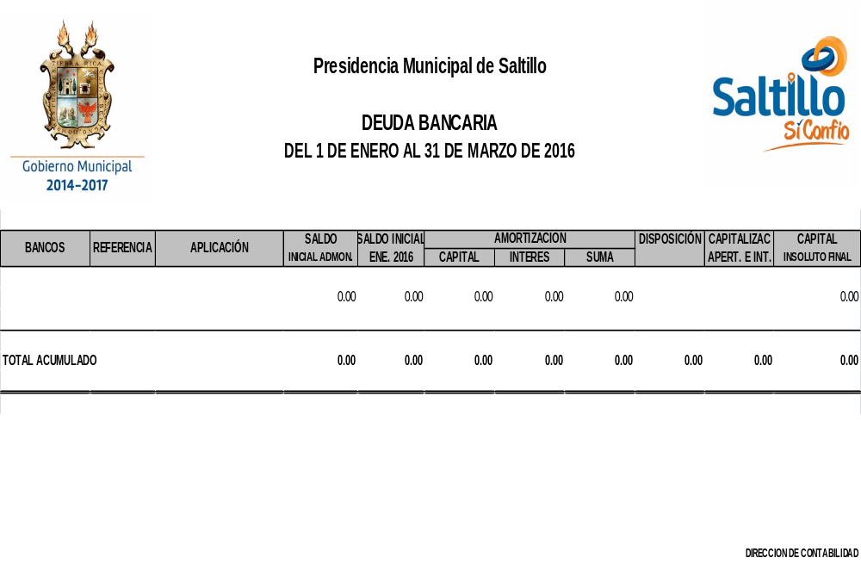
A C U E R D O 58/08/16

PRIMERO.- Se aprueba dictamen presentado por la Comisión de Hacienda, Patrimonio, Cuenta Pública y Gastos Médicos en consecuencia, el Informe de Avance de Gestión Financiera correspondiente al Primer Trimestre del año 2016.
SEGUNDO.- Notifíquese.
…..……………………….
INICIATIVA CON PROYECTO DE DECRETO POR EL QUE SE REFORMA EL CONTENIDO DEL PRIMER PÁRRAFO DEL ARTÍCULO 109, DE LA CONSTITUCIÓN POLÍTICA DEL ESTADO.

A C U E R D O 59/08/16

PRIMERO.- Se aprueba que el dictamen presentado por la Comisión de Gobernación y Reglamentos del R. Ayuntamiento del Municipio de Saltillo, Coahuila de Zaragoza, emitiendo opinión favorable a la Reforma y la de la Dirección de Asuntos Jurídicos pasen a formar parte de la opinión que emite este Ayuntamiento en relación con la iniciativa con Proyecto de Decreto por el que se reforma el contenido del primer párrafo del artículo 109, de la Constitución Política del Estado de Coahuila de Zaragoza en materia de Seguridad Pública, remitida por el H. Congreso del Estado.
SEGUNDO.- Publíquese en la Gaceta Municipal, órgano de difusión de este Gobierno Municipal.
…..……………………….
INICIATIVA CON PROYECTO DE DECRETO POR EL QUE SE REFORMA EL SEGUNDO Y TERCER PÁRRAFO DE LA FRACCIÓN XXXIV DEL ARTÍCULO 67, EL SEGUNDO PÁRRAFO DEL ARTÍCULO 74-A; LA FRACCIÓN I Y LOS PÁRRAFOS TERCERO Y CUARTO DEL ARTÍCULO 74-B; 74-C, DE LA CONSTITUCIÓN POLÍTICA DEL ESTADO.

A C U E R D O 60/08/16

PRIMERO.- Se aprueba que el dictamen presentado por la Comisión de Gobernación y Reglamentos, emitiendo opinión favorable a la reforma y la de la Dirección de Asuntos Jurídicos pasen a formar parte de la opinión que emite este Ayuntamiento en relación con la Iniciativa con proyecto de decreto por el que se reforma el segundo y tercer párrafo de la fracción XXXIV del artículo 67, el segundo párrafo del artículo 74-A; la fracción I y los párrafos tercero y cuarto del artículo 74-B; 74-C, de la Constitución Política del Estado de Coahuila de Zaragoza, en materia de Rendición de Cuentas y Fiscalización.
- Publíquese en la Gaceta Municipal, órgano de difusión de este Gobierno Municipal.
…..……………………….
DECLARACIÓN DEL DÍA 25 DE OCTUBRE COMO “DÍA MUNICIPAL DE LAS PERSONAS DE TALLA PEQUEÑA.

A C U E R D O 61/08/16

PRIMERO.- Se aprueba dictamen presentado por las Comisiones de Gobernación y Reglamentos, y de Derechos Humanos, Equidad y Género del R. Ayuntamiento del Municipio de Saltillo, en consecuencia declarar el día 25 de octubre como “Día Municipal de las Personas de Talla Pequeña”.

SEGUNDO.- Publíquese en la Gaceta Municipal, órgano de difusión de este Gobierno Municipal.
…..……………………….
CONVOCATORIA PARA OTORGAR LA PRESEA SALTILLO 2016.

A C U E R D O 62/08/16

EL REPUBLICANO AYUNTAMIENTO DE SALTILLO, COAHUILA DE ZARAGOZA

Con fundamento en los artículos 1 al 35 y demás relativos y aplicables del Reglamento de Preseas, Premios y Galardones del R. Ayuntamiento de Saltillo, Coahuila de Zaragoza.

CONVOCA

A las instituciones públicas y privadas, a los clubes de servicio, a las organizaciones sindicales, a las asociaciones, escuelas y a la sociedad saltillense en general, a proponer candidatos a recibir la Presea Saltillo; en su edición correspondiente 2016, de acuerdo con las siguientes:

BASES

PRIMERA.- DEL OBJETO. La Presea Saltillo es el máximo reconocimiento que el R. Ayuntamiento de Saltillo, Coahuila de Zaragoza; otorga año con año a ciudadanos saltillenses y a instituciones públicas o privadas; cuya labor, obra o servicios prestados a la comunidad los distingan y sean relevantes para la ciudad y sus habitantes.

SEGUNDA.- DE LOS REQUISITOS. Los aspirantes a recibir la “Presea Saltillo” en su edición 2016 deberán cumplir con los siguientes requisitos.
- Ser mexicano o mexicana.
- Haber nacido en el Municipio de Saltillo o residir en el por lo menos con diez años ininterrumpidos a la fecha de expedición de la presente convocatoria, en el caso de personas morales, estar legalmente constituidas bajo las leyes mexicanas.
- Tener un modo honesto de vivir.
- No haber recibido la Presea Saltillo, aunque se trate de otro merito o actividad.
- Contar con una trayectoria destacada o haber realizado actividades relevantes en el arte, en la ciencia, en el deporte, en la práctica de su profesión o en el servicio a la comunidad, entre otros.

TERCERA.- DE LOS DOCUMENTOS. Los aspirantes o quienes los propongan como candidatos a recibir la “Presea Saltillo” en su edición 2016; deberán presentar los siguientes documentos.

- Formato de registro del participante, el cual estará disponible en las oficinas de la Secretaría del Ayuntamiento o en el portal de internet.
- Los aspirantes que se postulen en forma personal deberán presentar un escrito que exprese las razones por las que desean ser acreedores a la “Presea Saltillo” en su edición 2016.
- Si se trata de una candidatura propuesta por terceras personas, se deberán presentar tres cartas de recomendación en original, en donde se proponga la candidatura de una persona, institución o grupo.
- Original de currículum vitae del participante y en el caso de grupos o personas morales, se deberá entregar una semblanza que incluya datos generales de la trayectoria, historia, objetivos y logros obtenidos.
- Copia del acta de nacimiento del participante; en caso de grupos, se deberá entregar documento que acredite más de cinco años de actividad en el municipio; en caso de asociaciones civiles se deberá presentar copia del acta constitutiva y una relación de su directiva en funciones.
- Constancia de residencia o cualquier otro documento que la acredite.
- Copia de comprobante de domicilio.
- Copia de las pruebas documentales o digitales que acrediten los merecimientos del candidato, se podrán incluir constancias impresas de materiales bibliográficos, recursos audiovisuales, gráficos, notas, artículos, reportajes de periódicos, testimonios y fotografías, entre otros.

CUARTA.- DE LA COMISIÓN DE RECEPCIÓN. La Comisión de Recepción, será el órgano colegiado encargado de presentar al jurado los expedientes que se formen con motivo de la convocatoria para el otorgamiento de la “Presea Saltillo” en su edición 2016.

La Comisión de Recepción está integrada por:

- Los integrantes de las Comisiones de Cultura y Rescate de Valores Humanos y Educación.
- El titular de la Secretaría del Ayuntamiento; y
- La Directora del Instituto Municipal de Cultura de Saltillo, Coahuila de Zaragoza.

Los integrantes de la comisión de recepción, decidirán sobre los asuntos no previstos en la presente convocatoria.

QUINTA.- DEL ACUERDO PARA LA ENTREGA. En sesión pública de cabildo se someterá a consideración el dictamen del jurado, a fin de que sea emitido el acuerdo para la entrega de la “Presea Saltillo” en su edición 2016.

SEXTA.- DE LOS PLAZOS. Las propuestas de candidatos, se recibirán en las oficinas de la Secretaría de Ayuntamiento del Municipio de Saltillo, Coahuila de Zaragoza; desde el momento de la publicación de la presente convocatoria, hasta el 30 de junio de 2016; en un horario de lunes a viernes de 08:00 a 15:00 horas.

SÉPTIMA.- DE LA PRESEA. La presea consiste en la entrega de una medalla en la que se observará en el anverso el escudo de armas del Municipio de Saltillo, Coahuila de Zaragoza; y en el reverso la leyenda de la presea correspondiente y el año que se otorga.

Se entregaran tres preseas de la siguiente manera:

- Una presea para persona física en vida;
- Una presea para persona física post mortem; y
- Una presea para instituciones.

OCTAVA.- DEL JURADO. Es el cuerpo colegiado encargado de dictaminar y proponer al cabildo las o los candidatos que deberán ser reconocidos. La integración del jurado, será nombrado por la comisión de recepción y deberá ser aprobado por el Ayuntamiento antes del último día del mes de junio de 2016.

El jurado estudiará y seleccionará a más tardar el día 15 de julio del 2016; a las o los ganadores de la “Presea Saltillo 2016”.

NOVENA.- DE LA DIFUSIÓN. La Dirección de Comunicación Social deberá difundir la convocatoria y sus resultados a través del órgano de difusión oficial del Gobierno Municipal de Saltillo, Coahuila de Zaragoza; y en los medios de comunicación local.

DÉCIMA.- DE LA ENTREGA. La “Presea Saltillo 2016” será entregada en sesión solemne que el cabildo celebre dentro del marco de los festejos del aniversario de la ciudad de Saltillo, Coahuila de Zaragoza.

A C U E R D O 62/09/16

PRIMERO. Se aprueba dictamen presentado por la Comisión de Recepción para el otorgamiento de la Presea Saltillo 2016, en consecuencia, la Convocatoria para la entrega de la Presea Saltillo edición 2016.

SEGUNDO. Publíquese en la Gaceta Municipal, órgano de difusión oficial de este Gobierno.
…..……………………….
ESTÍMULO FISCAL QUE CONSISTE EN COBRAR $1.00 (UN PESO) ANUAL LOS RECARGOS EN LOS CONCEPTOS DE IMPUESTO PREDIAL E IMPUESTO SOBRE ADQUISICIÓN DE INMUEBLES (ISAI), SERVICIO DE RECOLECCIÓN DE BASURA, E INFRACCIONES ELECTRÓNICAS.

A C U E R D O 63/09/16

PRIMERO: Se aprueba dictamen de la Comisión de la Comisión De Hacienda, Patrimonio, Cuenta Pública Y Gastos Médicos, en consecuencia el estímulo fiscal que consiste en cobrar ($1.00) Un peso M.N. anual los recargos en los conceptos de Impuesto Predial, Impuesto Sobre Adquisición de Inmuebles (ISAI), Servicio de Recolección de Basura, e Infracciones Electrónicas, con vigencia durante los meses de mayo, junio y julio de 2016; en cuanto al Impuesto Sobre Adquisición de Inmuebles (ISAI) y en específico en los casos que se solicite avalúo referido para la realización de la escrituración, el estímulo no aplica ya que tendrá que pagar los recargos correspondientes a la fecha de la enajenación.

SEGUNDO: Notifíquese a la Tesorería Municipal para los efectos a que haya lugar y a la Dirección de Comunicación Social para su debida difusión.
…..……………………….
CAMBIO DE USO DEL SUELO, PARA LA REGULARIZACIÓN DE BODEGAS, EN UN PREDIO UBICADO EN BLVD. VITO ALESIO ROBLES Y PERIFÉRICO LUIS ECHEVERRÍA

A C U E R D O 64/09/16

- Se aprueba dictamen presentado por Comisión de Planeación, Urbanismo, Obras Públicas y Centro Histórico, en consecuencia se autoriza el cambio de uso del suelo de Gasolinera I5 a Corredor Urbano Comercio/Servicio/Industria Ligera CU-4 para 13,772.43 m² y Gasolinera I5 existente para 4,000 m², para la regularización de bodegas con giro de industria ligera, en un predio ubicado en Blvd. Vito Alesio Robles y Periférico Luis Echeverría Álvarez No. 1435, en el predio denominado Mesa de los Amoles y la Calcinadora de esta ciudad, con una superficie total de 17,772.43 m².
- Se autoriza al Presidente Municipal, Secretaria del Ayuntamiento, Síndica y demás autoridades municipales, a suscribir los instrumentos jurídicos necesarios a fin de dar cumplimiento a esta determinación.
- Notifíquese a la Dirección de Desarrollo Urbano, para que a su vez notifique al C. Francisco Gerardo Zambrano Aguirre y a las Direcciones Municipales competentes y a la Secretaría correspondiente del Gobierno del Estado, para los efectos a que haya lugar.
- Notifíquese y publíquese en el órgano de difusión oficial de este Gobierno Municipal.
…..……………………….
ASIGNACIÓN DE USO DEL SUELO A EQUIPAMIENTO DE SALUD PARA UN PREDIO UBICADO EN LA MANZANA 75 DEL FRACCIONAMIENTO SALTILLO 2000.

A C U E R D O 65/09/16

- Se aprueba dictamen de la Comisión de Planeación, Urbanismo, Obras Públicas y Centro Histórico, en consecuencia se autoriza la asignación de uso del suelo de Jardín Vecinal/Espacio abierto R5 a Equipamiento de Salud para un predio ubicado en la manzana 75 del Fraccionamiento Saltillo 2000, con una superficie total de 4,640.573 m².
- Se autoriza al Presidente Municipal, Secretaria del Ayuntamiento, Síndica y demás autoridades municipales, a suscribir los instrumentos jurídicos necesarios a fin de dar cumplimiento a esta determinación.
- Notifíquese a la Dirección de Desarrollo Urbano, para que a su vez notifique al Lic. Sergio Ramiro Ávila Pérez, Director de Bienes Inmuebles y a las Direcciones Municipales competentes y a la Secretaría correspondiente del Gobierno del Estado, para los efectos a que haya lugar.
- Publíquese en el órgano de difusión oficial de este Gobierno Municipal.
…..……………………….
CAMBIO DE USO DEL SUELO, PARA UN PREDIO UBICADO EN LA ACERA ORIENTE DEL BLVD. EULALIO GUTIÉRREZ, 100 M AL NORTE DEL BLVD MISIONES JUNTO AL FRACCIONAMIENTO SANTA ROSA.

A C U E R D O 66/09/16

- Se aprueba dictamen de la Comisión de Planeación, Urbanismo, Obras Públicas y Centro Histórico, en consecuencia se autoriza cambio de uso del suelo de Habitacional con Densidad Baja H2 a Habitacional con Densidad Poblado Típico H2.4, para un predio ubicado en la acera oriente del Blvd. Eulalio Gutiérrez, 100 m al norte del Blvd. Misioneros junto al Fraccionamiento Santa Rosa al norte de la ciudad, con una superficie total de 8,991.41 m².
- Se autoriza al Presidente Municipal, Secretaria del Ayuntamiento, Síndica y demás autoridades municipales, a suscribir los instrumentos jurídicos necesarios a fin de dar cumplimiento a esta determinación.
- Notifíquese a la Dirección de Desarrollo Urbano, para que a su vez notifique al C. Francisco José Siller Malacara y a las Direcciones Municipales competentes y a la Secretaría correspondiente del Gobierno del Estado, para los efectos a que haya lugar.

- Publíquese en el órgano de difusión oficial de este Gobierno Municipal
…..……………………….
INSTALACIÓN DE GASOLINERA CON TIENDA DE CONVENIENCIA CON VENTA DE BEBIDAS ALCOHÓLICAS, LOCALES COMERCIALES Y PARADERO DE TRÁILERES, EN DOS PREDIOS MARCADOS CON LOS NÚMEROS 3 Y 4, UBICADOS EN LA ACERA NORTE DE LA CARRETERA SALTILLO-TORREÓN.

A C U E R D O 67/09/16

- Se aprueba dictamen presentado por la Comisión de Planeación, Urbanismo, Obras Públicas y Centro Histórico, en consecuencia, el cambio de uso del suelo de Agropecuario PC a Corredor Urbano Comercio/Servicios/Industria Ligera CU-4 e inclusión en la norma por vialidad para la instalación de Gasolinera con tienda de conveniencia con venta de bebidas alcohólicas, locales comerciales y paradero de tráileres, en dos predios marcados con los números 3 y 4, ubicados en la acera norte de la Carretera Saltillo-Torreón a 3.87 Kilómetros del entronque al Libramiento Norponiente de Saltillo, con una superficie de 8,500 m² que se desprenden de una superficie total de 3.58 hectáreas.
- Se autoriza Se autoriza al Presidente Municipal, Secretaria del Ayuntamiento, Síndica y demás autoridades municipales, a suscribir los instrumentos jurídicos necesarios a fin de dar cumplimiento a esta determinación.
- Notifíquese a la Dirección de Desarrollo Urbano, para que a su vez notifique a los C. Leonel Hernández González y Ninfa Hernández González y a las Direcciones Municipales competentes y a la Secretaría correspondiente del Gobierno del Estado, para los efectos a que haya lugar.
- Publíquese en el órgano de difusión oficial de este Gobierno Municipal.
…..……………………….
CAMBIO DE USO DEL SUELO, PARA UN PREDIO UBICADO EN EL BLVD. SOLIDARIDAD NO. 206 EN LA COLONIA ZARAGOZA, PARA LA REGULARIZACIÓN DE UN CENTRO DE ACOPIO COMPRA Y VENTA DE MATERIALES RECICLABLES.

A C U E R D O 68/09/16

- Se aprueba dictamen de la Comisión de Planeación, Urbanismo, Obras Públicas y Centro Histórico, en consecuencia el cambio de uso del suelo de Corredor Urbano Habitacional/Comercio/Servicio CU-2 a Corredor Urbano Comercio/Servicio CU-3, para un predio ubicado en el Blvd. Solidaridad No. 206 en la colonia Zaragoza, para la regularización de un centro de acopio compra y venta de materiales reciclables, con una superficie total de 144.00 m².
- Se autoriza al Presidente Municipal, Secretaria del Ayuntamiento, Síndica y demás autoridades municipales, a suscribir los instrumentos jurídicos necesarios a fin de dar cumplimiento a esta determinación.
- Notifíquese a la Dirección de Desarrollo Urbano, para que a su vez notifique a Gerardo Ávila de León Ramiro Ávila Pérez y a las Direcciones Municipales competentes y a la Secretaría correspondiente del Gobierno del Estado, para los efectos a que haya lugar.
- Publíquese en el órgano de difusión oficial de este Gobierno Municipal.
…..……………………….
CAMBIO DE USO DEL SUELO A PREDIO LOCALIZADO EN EL KILÓMETRO 28 DE LA AUTOPISTA SALTILLO–TORREÓN, PARA LA INSTALACIÓN DE UNA ESTACIÓN DE SERVICIO GASOLINERA Y TIENDA DE CONVENIENCIA.

A C U E R D O 69/09/16

- Se aprueba dictamen de la Comisión de Planeación, Urbanismo, Obras Públicas y Centro Histórico, en consecuencia de la asignación de uso del suelo a predio localizado en el kilómetro 28 de la Autopista Saltillo–Torreón, para la instalación de una estación de servicio gasolinera y tienda de conveniencia, con una superficie total de 17,741.6333 m²
- Se autoriza al Presidente Municipal, Secretaria del Ayuntamiento, Síndica y demás autoridades municipales, a suscribir los instrumentos jurídicos necesarios a fin de dar cumplimiento a esta determinación.
- Notifíquese a la Dirección de Desarrollo Urbano, para que a su vez notifique a la C. Norma Liliana Dávila de la Cruz y a las Direcciones Municipales competentes y a la Secretaría correspondiente del Gobierno del Estado, para los efectos a que haya lugar.
- Publíquese en el órgano de difusión oficial de este Gobierno Municipal.
…..……………………….

CAMBIO DE USO DE SUELO A EQUIPAMIENTO PARA GUARDERÍA, EN PREDIO UBICADO EN CALLE W DE LA COLONIA AMPLIACIÓN MORELOS.

A C U E R D O 70/09/16

- Se aprueba dictamen de la Comisión de Planeación, Urbanismo, Obras Públicas y Centro Histórico, en consecuencia, el cambio de uso de suelo de Jardín Vecinal/Espacio abierto R5 a Equipamiento para Guardería, en un predio ubicado en calle W entre las calles O y M de la colonia Ampliación Morelos de esta ciudad, con una superficie de 3,293.12 m².
- Se autoriza al Presidente Municipal, Secretaria del Ayuntamiento, Síndica y demás autoridades municipales, a suscribir los instrumentos jurídicos necesarios a fin de dar cumplimiento a esta determinación.
- Notifíquese a la Dirección de Desarrollo Urbano, para que a su vez notifique Director al Ing. Jaime Guerra Pérez, Presidente de la Cámara Nacional de la Industria de Transformación (CANACINTRA), a las Direcciones Municipales competentes y a la Secretaría correspondiente del Gobierno del Estado, para los efectos a que haya lugar.
- Publíquese en la Gaceta órgano de difusión oficial de este Gobierno Municipal.
……………………………
CAMBIO DE USO DEL SUELO DE EQUIPAMIENTO E A HABITACIONAL CON DENSIDAD ALTA H-5 Y MODIFICACIÓN DE LA ESTRUCTURA VIAL DE LA ZONA, DE PREDIO UBICADO EN LA AVENIDA SANTO CRISTO.
A C U E R D O 71/09/16

- Se aprueba dictamen de la Comisión de Planeación, Urbanismo, Obras Públicas y Centro Histórico, en consecuencia el cambio de uso del suelo de equipamiento E a habitacional con densidad alta H-5 y modificación de la estructura vial de la zona, de predio ubicado en la avenida Santo Cristo al norte del fraccionamiento Santa Fé, con una superficie total de 442,900.00 m².
- Se autoriza al Presidente Municipal, Secretaria del Ayuntamiento, Síndica y demás autoridades municipales, a suscribir los instrumentos jurídicos necesarios a fin de dar cumplimiento a esta determinación.
- Notifíquese a la Dirección de Desarrollo Urbano, para que a su vez notifique al C. Samuel Martínez Landa, a las Direcciones Municipales competentes y a la Secretaría correspondiente del Gobierno del Estado, para los efectos a que haya lugar.
- Publíquese en el órgano de difusión oficial de este Gobierno Municipal.
…………………………..
CORRECCIÓN DEL TRAZO DE LA CALLE “VIALIDAD FUTURA”, ASÍ COMO LA DEFINICIÓN DEL USO DEL SUELO, EN PREDIO UBICADO EN EL EJIDO LA VEGA DE LA COLONIA LA ÚLTIMA CENA.

A C U E R D O 72/09/16

- Se aprueba dictamen de la Comisión de Planeación, Urbanismo, Obras Públicas y Centro Histórico, en consecuencia se autoriza la corrección del trazo de la calle “Vialidad Futura” en un tramo de 150.97m. que está al sur de la calle sin nombre y es perpendicular a la calle también sin nombre del Plan Director de Desarrollo Urbano; así como la definición del uso del suelo de Habitacional en Densidad Alta H-5 en un predio ubicado en el Ejido La Vega de la colonia la Última Cena, con una superficie total de 26,392.175 m².
- Se autoriza al Presidente Municipal, Secretaria del Ayuntamiento, Síndica y demás autoridades municipales, a suscribir los instrumentos jurídicos necesarios a fin de dar cumplimiento a esta determinación.
- Notifíquese a la Dirección de Desarrollo Urbano, para que a su vez notifique al C. Jesús Rodríguez Montelongo, a las Direcciones Municipales competentes y a la Secretaría correspondiente del Gobierno del Estado, para los efectos a que haya lugar.
- Publíquese en el órgano de difusión oficial de este Gobierno Municipal.
……………....................
INSTALACIÓN DE UNA TIENDA DE CONVENIENCIA CON VENTA DE BEBIDAS ALCOHÓLICAS EN ENVASE CERRADO Y DOS LOCALES COMERCIALES, EN UN PREDIO CON EL NO. 842 UBICADO CON FRENTE A CALLE SALVADOR GONZÁLEZ LOBO.
A C U E R D O 73/09/16

- Se aprueba dictamen de la Comisión de Planeación, Urbanismo, Obras Públicas y Centro Histórico, en consecuencia se autoriza el cambio de uso del suelo de Habitacional con Densidad Media (H-3) a Corredor Habitacional, Comercio, Servicio CU-2 con Cambio de Vialidad frente a calle Salvador González Lobo de Secundaria a Colectora, para la instalación de una tienda de conveniencia con venta de bebidas alcohólicas en envase cerrado y dos locales comerciales, en un predio con el No. 842 ubicado con frente a calle Salvador González Lobo esquina con calle Dionisio García Fuentes de la colonia Republica Oriente de esta ciudad, con una superficie de 638.57 m².
- Se autoriza al Presidente Municipal, Secretaria del Ayuntamiento, Síndica y demás autoridades municipales, a suscribir los instrumentos jurídicos necesarios a fin de dar cumplimiento a esta determinación.
- Notifíquese a la Dirección de Desarrollo Urbano, para que a su vez notifique al C. Lic. Álvaro Morales Rodríguez, a las Direcciones Municipales competentes y a la Secretaría correspondiente del Gobierno del Estado, para los efectos a que haya lugar.
- Publíquese en el órgano de difusión oficial de este Gobierno Municipal.
……………………………….
INSTALACIÓN DE TIENDA DE CONVENIENCIA CON VENTA DE BEBIDAS ALCOHÓLICAS EN ENVASE CERRADO, EN PREDIO NO. 872, CON FRENTE A CALLE GENERAL FRANCISCO MURGUÍA NORTE.
A C U E R D O 74/09/16

- Se aprueba dictamen de la Comisión de Planeación, Urbanismo, Obras Públicas y Centro Histórico, en consecuencia el uso del suelo con Cambio de Vialidad frente a calle General Francisco Murguía Norte de Secundaria a Colectora, para la instalación de una tienda de conveniencia con venta de bebidas alcohólicas en envase cerrado, en un predio con el No. 872 ubicado con frente a calle General Francisco Murguía Norte esquina con Gral. Ramón Corona de la Zona Centro de esta ciudad, con una superficie de 349.09 m².
- Se autoriza al Presidente Municipal, Secretaria del Ayuntamiento, Síndica y demás autoridades municipales, a suscribir los instrumentos jurídicos necesarios a fin de dar cumplimiento a esta determinación.
- Notifíquese a la Dirección de Desarrollo Urbano, para que a su vez notifique a la C. Vanessa Sofía Garza Valdez, a las Direcciones Municipales competentes y a la Secretaría correspondiente del Gobierno del Estado, para los efectos a que haya lugar.
- Publíquese en el órgano de difusión oficial de este Gobierno Municipal.
……………………………….
CAMBIO DE USO DE SUELO Y ELIMINACIÓN DE VIALIDAD FUTURA DE TIPO SECUNDARIA, AL PONIENTE DE PREDIO UBICADO EN EL BLVD. ANTONIO CÁRDENAS Y BLVD. EMILIO ARIZPE DE LA MAZA.
A C U E R D O 75/09/16.
- Se aprueba el dictamen de la Comisión de Planeación, Urbanismo, Obras Públicas y Centro Histórico, en consecuencia, el cambio de uso del suelo de Habitacional con Densidad Media H-3 a Centro Comercial C-3 y eliminación de una vialidad futura de tipo secundaria, al poniente del predio ubicado en el Blvd. Antonio Cárdenas y Blvd. Emilio Arizpe de la Maza al sur de esta ciudad, con una superficie de 131,725.33 m² que se desprenden de una superficie total de 162,412.00 m².
- Se autoriza al Presidente Municipal, Secretaria del Ayuntamiento, Síndica y demás autoridades municipales, a suscribir los instrumentos jurídicos necesarios a fin de dar cumplimiento a esta determinación.
- Notifíquese a la Dirección de Desarrollo Urbano, para que a su vez notifique al Ing. Virgilio Verduzco Rosán, a las Direcciones Municipales competentes y a la Secretaría correspondiente del Gobierno del Estado, para los efectos a que haya lugar.
- Publíquese en el órgano de difusión oficial de este Gobierno Municipal.
……………………………….
MODIFICACIÓN DE SECCIÓN DE LA CALLE RAMÓN FLORES PEÑA, PARA LA ADECUACIÓN DEL POLÍGONO 3-A UBICADO EN EL BLVD. EL MINERO EN PREDIO DENOMINADO TORRECILLAS Y RAMONES.
A C U E R D O 76/09/16

- Se aprueba dictamen de la Comisión de Planeación, Urbanismo, Obras Públicas y Centro Histórico, en consecuencia la modificación de sección de la calle Ramón Flores Peña de 15.00 m a 13.00 m de los cuales 9.00 m se respetarán a partir de la delimitación de Zona Federal dejando así 2.00 m de banqueta más otros 2.00 m de carril dentro de esta zona para la adecuación del polígono 3-A ubicado en el Blvd. El Minero en el predio denominado Torrecillas y Ramones al norte de la ciudad.
- Se autoriza al Presidente Municipal, Secretaria del Ayuntamiento, Síndica y demás autoridades municipales, a suscribir los instrumentos jurídicos necesarios a fin de dar cumplimiento a esta determinación.
- Notifíquese a la Dirección de Desarrollo Urbano, para que a su vez notifique Ing. Julián de Jesús Dávila López, a las Direcciones Municipales competentes y a la Secretaría correspondiente del Gobierno del Estado, para los efectos a que haya lugar.
- Publíquese en el órgano de difusión oficial de este Gobierno Municipal.
…………………………….
USO DEL SUELO PARA HABITACIONAL MULTIFAMILIAR EN PREDIO UBICADO EN LA ESQUINA SUR-ORIENTE DE LA CALLE BAJA CALIFORNIA NO. 1433.

A C U E R D O 77/09/16

- Se aprueba dictamen de la Comisión de Planeación, Urbanismo, Obras Públicas y Centro Histórico, en consecuencia el cambio de uso del suelo de Corredor Urbano Comercio/Servicio CU-3 a Corredor Urbano Habitacional/Comercio/Servicio CU-2, para Habitacional Multifamiliar en un predio ubicado en la esquina Sur-Oriente de la calle Baja California No. 1433 esquina con calle Monclova en la colonia República Poniente de esta ciudad, con una superficie total de 217.80 m².

- Notifíquese a la Dirección de Desarrollo Urbano, para que a su vez notifique al Andrés Carreón Rodríguez, a las Direcciones Municipales competentes y a la Secretaría correspondiente del Gobierno del Estado, para los efectos a que haya lugar.
- Publíquese en el órgano de difusión oficial de este Gobierno Municipal.
……………………………..
MODIFICACIÓN DE TRAZO DE DOS VIALIDADES; LA CALLE PROLONGACIÓN HYADES Y LA PROLONGACIÓN DE VIALIDAD FUTURA DEL PLAN DIRECTOR EN PREDIO AL ORIENTE DEL FRACCIONAMIENTO MONTEVERDE.
A C U E R D O 78/09/16

- Se aprueba el dictamen de la Comisión de Planeación, Urbanismo, Obras Públicas y Centro Histórico, en consecuencia, la modificación de trazo de dos vialidades; la calle Prolongación Hyades y la Prolongación de vialidad futura del Plan Director, en predio ubicado al oriente del Fraccionamiento Monteverde y al sur del Fraccionamiento Lomas de Lourdes de esta ciudad, con una superficie total de 107,370.00 m².

- Notifíquese a la Dirección de Desarrollo Urbano, para que a su vez notifique al Arq. Fernando García Vázquez, a las Direcciones Municipales competentes y a la Secretaría correspondiente del Gobierno del Estado, para los efectos a que haya lugar.
- Publíquese en el órgano de difusión oficial de este Gobierno Municipal.
…………………………..
INSTALACIÓN DE GASOLINERA Y TIENDA DE CONVENIENCIA CON VENTA DE BEBIDAS ALCOHÓLICAS EN ENVASE CERRADO, EN EJIDO PLAN DE AYALA (ANTES EL CHIFLÓN).
A C U E R D O 79/09/16

- Se aprueba dictamen de la Comisión de Planeación, Urbanismo, Obras Públicas y Centro Histórico, en consecuencia, la asignación de uso del suelo para la instalación de una gasolinera y tienda de conveniencia con venta de bebidas alcohólicas en envase cerrado, para predio que se identifica como parcela 7 Z-1 P1/1 del Ejido Plan de Ayala (antes El Chiflón), ubicado en la acera norte de la Carretera Saltillo-Torreón, en el municipio de Saltillo, en un predio con superficie de 7,500 m², con frente a la carretera, que se desprende de una superficie total de 2.6742 hectáreas.

- Notifíquese a la Dirección de Desarrollo Urbano, para que a su vez notifique al C. Francisca Dávila Vázquez, a las Direcciones Municipales competentes y a la Secretaría correspondiente del Gobierno del Estado, para los efectos a que haya lugar.
- Publíquese en el órgano de difusión oficial de este Gobierno Municipal.
……………………………….
REGULARIZACIÓN DE UN CENTRO DE ACOPIO DE COMPRA/VENTA DE MATERIALES, EN PREDIO UBICADO EN LA COLONIA NUEVA IMAGEN.

A C U E R D O 80/09/16

- Se aprueba dictamen de la Comisión de Planeación, Urbanismo, Obras Públicas y Centro Histórico, en consecuencia se autoriza la asignación de cambio de uso del suelo para la regularización de un centro de acopio de compra/venta de materiales, en predio ubicado en calle Palo Blanco No. 5050, en la colonia Nueva Imagen de esta ciudad, con una superficie total de 252.897 m².

- Se autoriza al Presidente Municipal, Secretaria del Ayuntamiento, Síndica y demás autoridades municipales, a suscribir los instrumentos jurídicos necesarios a fin de dar cumplimiento a esta determinación.
- Notifíquese a la Dirección de Desarrollo Urbano, para que a su vez notifique C Francisco Castro Gallegos, a las Direcciones Municipales competentes y a la Secretaría correspondiente del Gobierno del Estado, para los efectos a que haya lugar.
- Publíquese en el órgano de difusión oficial de este Gobierno Municipal.
…………………………..
CONSTRUCCIÓN DE 3 VIVIENDAS EN PREDIO UBICADO EN LA ESQUINA NOR-PONIENTE DE LA CALLE MANUEL DOBLADO CON CALLE FORTÍN DE CARLOTA.
A C U E R D O 81/09/16

- Se aprueba dictamen de la Comisión de Planeación, Urbanismo, Obras Públicas y Centro Histórico, en consecuencia, se autoriza el cambio de uso del suelo para la construcción de 3 viviendas en predio identificado como Fracción “A”, ubicado en la esquina nor-poniente de la calle Manuel Doblado con calle Fortín de Carlota, en la zona centro de esta ciudad, con una superficie total de 587.81 m².

- Se autoriza al Presidente Municipal, Secretaria del Ayuntamiento, Síndica y demás autoridades municipales, a suscribir los instrumentos jurídicos necesarios a fin de dar cumplimiento a esta determinación.
- Notifíquese a la Dirección de Desarrollo Urbano, para que a su vez notifique a la C.Maria del Rosario Bazaldúa Jasso, a las Direcciones Municipales competentes y a la Secretaría correspondiente del Gobierno del Estado, para los efectos a que haya lugar.
- Publíquese en el órgano de difusión oficial de este Gobierno Municipal.
…………………………..
CAMBIO DE USO DEL SUELO A EQUIPAMIENTO PREESCOLAR Y PRIMARIA, EN PREDIO UBICADO LA COLONIA ALPES NORTE

A C U E R D O 82/09/16.

- Se aprueba dictamen de la Comisión de Planeación, Urbanismo, Obras Públicas y Centro Histórico, en consecuencia, el cambio de uso del suelo a Equipamiento Preescolar y Primaria en el lote Polígono B, ubicado en la calle Mariano Narváez al poniente del Arroyo El Charquillo en el lugar conocido como “La Huilota” en la colonia Alpes Norte de esta ciudad, con una superficie total de 6,130.00 m².Se autoriza al Presidente Municipal, Secretaria del Ayuntamiento, Síndica y demás autoridades municipales, a suscribir los instrumentos jurídicos necesarios a fin de dar cumplimiento a esta determinación.

- Notifíquese a la Dirección de Desarrollo Urbano, para que a su vez notifique al Arq. Fernando García Vázquez, a las Direcciones Municipales competentes y a la Secretaría correspondiente del Gobierno del Estado, para los efectos a que haya lugar.
- Publíquese en el órgano de difusión oficial de este Gobierno Municipal.
…………………………………….
REGLAMENTO INTERNO DE LA DIRECCIÓN DE PENSIONES Y OTROS BENEFICIOS SOCIALES PARA LOS TRABAJADORES AL SERVICIO DEL MUNICIPIO DE SALTILLO.

CAPÍTULO PRIMERO
DISPOSICIONES GENERALES

ARTÍCULO 1. Las disposiciones contenidas en el presente reglamento son de orden público, de interés social y de observancia general en el Municipio de Saltillo, Coahuila de Zaragoza y tiene por objeto regular la organización y funcionamiento del Organismo Público Descentralizado de la Administración Municipal, denominado "Dirección de Pensiones y Otros Beneficios Sociales para los Trabajadores al Servicio del Municipio de Saltillo".

ARTÍCULO 2. La misión del Organismo será la prestación de los beneficios y servicios sociales señalados en esta Ley Orgánica del Organismo Público Descentralizado de la Administración Municipal, denominado "Dirección de Pensiones y Otros Beneficios Sociales para los Trabajadores al Servicio del Municipio de Saltillo", a favor de las personas que se establecen en dicho ordenamiento.

ARTÍCULO 3. Para los efectos de este Reglamento se entenderá por:

- El Organismo: Organismo Público Descentralizado de la Administración Municipal, denominado "Dirección de Pensiones y Otros Beneficios Sociales para los Trabajadores al Servicio del Municipio de Saltillo";

- El Consejo: Consejo Directivo;

- El Director: Director General del Organismo Público Descentralizado de la Administración Municipal, denominado "Dirección de Pensiones y Otros Beneficios Sociales para los Trabajadores al Servicio del Municipio de Saltillo";

- La Dirección: Dirección de Pensiones y Otros Beneficios Sociales para los Trabajadores al Servicio del Municipio de Saltillo; y

- La Ley: Ley Orgánica del Organismo Público Descentralizado de la Administración Municipal, denominado "Dirección de Pensiones y Otros Beneficios Sociales para los Trabajadores al Servicio del Municipio de Saltillo”.

ARTÍCULO 4. El Organismo se regirá por lo dispuesto en el Código Municipal para el Estado de Coahuila de Zaragoza, Ley Orgánica del Organismo Público Descentralizado de la Administración Municipal, denominado "Dirección de Pensiones y Otros Beneficios Sociales para los Trabajadores al Servicio del Municipio de Saltillo", Reglamento de la Administración Pública Municipal de Saltillo, Coahuila de Zaragoza, en el presente reglamento, y las demás leyes y disposiciones que le sean aplicables.

ARTÍCULO 5. Las dependencias, entidades y organismos de la Administración Pública Municipal colaborarán con el Organismo en el ámbito de su competencia siempre y cuando la cooperación se oriente al cumplimiento de las atribuciones y responsabilidades señaladas en el presente reglamento.

CAPÍTULO SEGUNDO
DE LA NATURALEZA, INTEGRACIÓN Y ATRIBUCIONES DEL ORGANISMO

ARTÍCULO 6. El Organismo, como ente descentralizado, cuenta con autonomía técnica y de gestión, personalidad jurídica y patrimonio propios para el cumplimiento de sus atribuciones y objetivos, teniendo su domicilio en la Ciudad de Saltillo, Coahuila de Zaragoza.

La duración del Organismo será por tiempo indefinido y su extinción solamente será factible por acuerdo del R. Ayuntamiento de Saltillo.

ARTÍCULO 7. El Organismo tendrá los siguientes objetivos específicos, que son otorgar:

- JUBILACIONES
- Por retiro por antigüedad en el servicio
- Por retiro por edad

- PENSION POR INCAPACIDAD POR CAUSAS AJENAS AL SERVICIO

- PENSION POR INCAPACIDAD POR RIESGOS DE TRABAJO
- Incapacidad total y permanente

- PENSION POR MUERTE DEL TRABAJADOR
- Pensión por Viudez
- Pensión por Orfandad
- Pensión a Ascendientes

- PENSION ANTICIPADA POR RETIRO.

- SEGURO DE DEFUNCION

- GASTOS DE FUNERAL

- DEVOLUCIÓN PARCIAL DE LAS CUOTAS ENTERADAS EXCLUSIVAMENTE POR EL TRABAJADOR, conforme a lo dispuesto en el artículo 85.

- PRESTAMOS QUIROGRAFARIOS

- PRÉSTAMOS HIPOTECARIOS Y ADQUISICION DE INMUEBLES

- SERVICIO MEDICO GRATUITO, proporcionado a través de la Institución con quien el organismo contrate el servicio.

Los anteriores beneficios serán concedidos en el orden prescrito y en relación a los fondos que se dispongan, siendo invariablemente prioritario el pago de las pensiones y jubilaciones.

ARTÍCULO 8. Para el ejercicio de sus atribuciones el Organismo se integrará por los siguientes órganos:

- El Consejo Directivo; y

- La Dirección General.

ARTÍCULO 9. Los órganos de dirección, operación y administración del Organismo se renovarán o podrán ser ratificados, en concordancia con la renovación Constitucional del R. Ayuntamiento del Municipio de Saltillo.

ARTÍCULO 10. El Organismo contará con patrimonio propio y se integrará por:

- Con la aportación quincenal obligatoria que otorgan por partes iguales el patrón y el trabajador, de una cantidad equivalente al porcentaje del salario de cotización que perciba el trabajador, de conformidad con la tabla siguiente:

AÑO | PORCENTAJE
2016 | 7.50%
2017 | 8.00%
2018 | 8.50%
2019 | 9.00%
2020 | 9.50%
2021 | 10.00%
2022 | 10.50%
2023 | 11.00%
2024 | 11.50%
2025 | 12.00%
2026 | 12.50%
2027 EN ADELANTE | 13.00%

Para los trabajadores en transición, la aportación quincenal obligatoria se efectuará de acuerdo con la siguiente tabla:

APORTACIONES DEL PATRÓN |  | APORTACIONES DEL TRABAJADOR
AÑO | PORCENTAJE | AÑO | PORCENTAJE
2016 | 14.0% | 2016 | 0.5%
2017 | 14.5% | 2017 | 1.0%
2018 | 15.0% | 2018 | 1.5%
2019 | 15.5% | 2019 | 2.0%
2020 | 16.0% | 2020 | 2.5%
2021 | 16.5% | 2021 | 3.0%
2022 | 17.0% | 2022 | 3.5%
2023 | 17.5% | 2023 | 4.0%
2024 | 18.0% | 2024 | 4.5%
2025 | 18.5% | 2025 | 5.0%
2026 | 18.5% | 2026 | 5.5%
2027 | 18.0% | 2027 | 6.0%
2028 | 17.5% | 2028 | 6.5%
2029 | 17.0% | 2029 | 7.0%
2030 | 16.5% | 2030 | 7.5%
2031 EN ADELANTE | 16.0% | 2031 EN ADELANTE | 8.0%

- Con los intereses, rentas y demás utilidades que se obtengan de la inversión de las cuotas a que se refiere la fracción anterior.

- Con los bienes muebles e inmuebles que los Gobiernos Federal, Estatal y Municipal, Instituciones Públicas o Privadas y los particulares donen a favor del Organismo.

- Con los subsidios y aportaciones periódicas o eventuales hechas a su favor, por el Gobierno Federal, el Estatal o el Municipal o de Instituciones Públicas o Privadas, o de particulares.

- Con todos los demás bienes que adquiera por cualquier medio legal.

ARTÍCULO 11. Los bienes, derechos y fondos pertenecientes al patrimonio del Organismo, en ningún caso y por ninguna autoridad se podrá disponer de ellos, ni a título de préstamo reiterable, aun cuando se pretenda el pago de intereses o renta, pues solo estarán afectos a la prestación de los servicios sociales previstos en la Ley.

ARTÍCULO 12. Los trabajadores no adquirirán derecho alguno, ni individual ni colectivo, sobre el patrimonio del Organismo, sino exclusivamente el de gozar de los beneficios establecidos en la Ley.

ARTÍCULO 13. Queda prohibido a los integrantes del Consejo, otorgar fianza o avales que graven el patrimonio del Organismo.

ARTÍCULO 14. El Patrimonio del Organismo, será administrado por una Institución Bancaria, con quien los miembros del Consejo habrán de celebrar un contrato de Fideicomiso en cuyo clausulado será obligación consignar que la Institución Fiduciaria, únicamente cubrirá las cantidades que por concepto de beneficios se establecen en este Ordenamiento, mediante la orden de pago que en lo relativo formulen el Presidente y Tesorero del Consejo. En la orden de pago será obligación de los integrantes del Consejo, remitir copia certificada del acta de la Sesión correspondiente en la que se hubiese concedido el beneficio de que se trate.

CAPÍTULO TERCERO
DEL CONSEJO DIRECTIVO

ARTÍCULO 15. El Consejo se constituirá como el órgano jerárquicamente superior en la estructura del Organismo, mismo que se integrará por:

- Por un Presidente, que lo será el Presidente Municipal, o excepcionalmente, para cubrir una ausencia temporal de éste, el miembro del Cabildo que él designe;

- Por un Secretario, que será nombrado por el Presidente del Consejo;

- Por un Tesorero, que será designado por el Presidente del Consejo;

- Por el titular del Órgano de Control Interno;

- Por el Regidor que presida la Comisión de Hacienda; y

- Por dos vocales que serán:

- Un representante de los organismos sindicales, elegido entre ellos; y
- Un representante de los trabajadores, funcionarios o empleados no sindicalizados.

Los vocales suplentes serán designados en el mismo tiempo y formas en que lo sean los propietarios.

ARTÍCULO 16. Los integrantes propietarios y suplentes del Consejo desempeñarán su cargo de manera honorífica y sin recibir remuneración alguna.

ARTÍCULO 17. El Consejo tendrá las siguientes facultades y obligaciones:

- Cumplir y hacer cumplir con exactitud las disposiciones de la Ley;

- Conocer y aprobar, en su caso, el presupuesto anual de egresos, que le presente el Director;

- Examinar, y, en su caso, aprobar, los estados financieros ordinarios y extraordinarios, los de avance de gestión y la cuenta pública según lo estipulado por los ordenamientos legales de Fiscalización, así como los informes generales y especiales que le presente el Director;

- Vigilar el ejercicio del presupuesto anual de egresos mediante la práctica de las auditorías internas y externas que sean necesarias;

- Otorgar al Director, poder general para pleitos y cobranzas, actos de administración y actos de dominio, con todas las facultades que requieran cláusula especial conforme a la ley;

- Otorgar poderes especiales o generales a las personas que juzgue conveniente, con todas las facultades aun las que conforme a la ley requieran cláusula especial;

- Ratificar el nombramiento o remoción del personal propuesto por el Director y, en su caso, aprobar los tabuladores y prestaciones correspondientes;

- Vigilar la oportuna concentración de cuotas y demás recursos que ingresen al patrimonio del Organismo;

- Conocer y aprobar los reglamentos internos del Organismo;

- Vigilar las operaciones de inversión que se realicen con recursos patrimoniales del Organismo;

- Decidir, en caso de conflicto de intereses, a qué persona se tomará como beneficiario de algún trabajador, pensionado o jubilado;

- Determinar mediante el auxilio de Perito Médico o Especialista en la materia, la procedencia de la pensión por incapacidad física o mental, o indemnización por riesgo de trabajo. El Perito será designado por el Consejo a propuesta del Director;

- Aprobar conforme a los resultados de las valuaciones actuariales, las modificaciones necesarias a las aportaciones del trabajador y del patrón y/o a los beneficios establecidos en la Ley y en este ordenamiento;

- Ajustar la tasa de interés de los préstamos quirografarios de acuerdo con el artículo 89 de la Ley; y

- En general, realizar todos aquellos actos y operaciones autorizadas por la Ley y los que fuesen necesarios para un mejor funcionamiento del Organismo.

ARTÍCULO 18. El Consejo, celebrará, por lo menos, una sesión ordinaria cada tres meses y las extraordinarias que sean necesarias para la eficaz marcha del Organismo, debiéndose convocar a ellas cuando menos con 24 horas de anticipación.

La convocatoria deberá señalar lugar, fecha y hora para su realización, así como el correspondiente orden del día.

El Consejo sesionará válidamente con la mitad más uno de sus integrantes, siempre y cuando entre ellos se encuentre su Presidente, en primera convocatoria, o con la asistencia de los presentes en segunda convocatoria, para la cual bastará que sean convocados de forma indubitable.

Sus acuerdos o resoluciones se adoptarán por mayoría simple de los Consejeros presentes, teniendo su Presidente voto de calidad en caso de empate.

De cada sesión, el Secretario formulará por duplicado un acta que contenga los pormenores de los acuerdos tomados, indicándose el sentido de cada votación y deberá ser firmada por los asistentes. Uno de los juegos quedará para el archivo del Consejo, mientras que el restante será para el archivo de la Dirección.

ARTÍCULO 19. Corresponde al Presidente del Consejo:

- Convocar a los miembros del Consejo y al Director a las sesiones ordinarias y extraordinarias conforme al orden del día que para ese efecto elabore;

- Presidir y dirigir las sesiones del Consejo y declarar resueltos los asuntos en el sentido de las votaciones;

- Designar y remover libremente al Secretario y Tesorero del Consejo;

- Autorizar, en unión del Secretario las actas que se levanten con motivo de las sesiones ordinarias y extraordinarias que celebre el Consejo;

- Supervisar las actividades que la Dirección realice, directamente o por medio de sus dependencias;

- Resolver bajo su inmediata y directa responsabilidad, los asuntos que debiendo ser conocidos por el Consejo, no admitan demora dada su urgencia, dando cuenta de ello al Consejo de la decisión tomada, para su revocación, modificación o confirmación, en su caso; y

- En general, realizar todos aquellos actos que fueren necesarios para el mejor funcionamiento del Consejo y los que, en adición a las anteriores, le sean asignadas por el propio Consejo.

ARTÍCULO 20. Corresponde al Secretario del Consejo:

- Comunicar a los demás miembros del Consejo y al Director las convocatorias para las sesiones ordinarias y extraordinarias;

- Tomar las votaciones de los miembros presentes en cada sesión;

- Levantar y autorizar con su firma las actas correspondientes a las Sesiones Ordinarias y Extraordinarias que celebre el Consejo;

- Llevar el control de la correspondencia y someterla a la firma del Presidente del Consejo; y

- Los demás que determine este Reglamento y los que en adición a los anteriores le sean expresamente señalados por el Consejo y por la Ley.

ARTÍCULO 21. Corresponde al Tesorero del Consejo:

- Preparar, de acuerdo con el Director, los proyectos del presupuesto anual de egresos, para ser sometido a la consideración, y aprobación, en su caso, del Consejo;

- Preparar, de acuerdo con el Director, los estados financieros ordinarios y extraordinarios, los avances de gestión, la cuenta pública anual, así como los informes generales especiales, para su examen y aprobación en su caso, por parte del Consejo;

- Revisar los movimientos de ingresos y egresos que se efectúen, anualmente;

- Rendir mensualmente ante el Consejo un corte de caja en el que se incluyan los nombres de las personas a quienes se les haya concedido alguno de los beneficios establecidos en la Ley, con especificación de los montos que en forma periódica o de préstamos se haya entregado;

- Firmar conjuntamente con el Presidente del Consejo o con el Director las órdenes o instrumentos de pago que procedan;

- Revisar en cualquier momento, la documentación bancaria relativa a depósitos y retiros de fondos y practicar arqueos de caja cada vez que lo estime conveniente; y

- Los demás que determine este Reglamento y los que en adición a los anteriores, le sean expresamente señalados por la Ley.

ARTÍCULO 22. Corresponde a los Vocales del Consejo:

- Vigilar que la administración de los recursos y el financiamiento del Organismo se hagan de acuerdo con lo que dispone la legislación aplicable;

- Recomendar al Consejo y al Director, las medidas correctivas que sean convenientes para el mejoramiento de la organización y funcionamiento del Organismo; y

- Las demás que el Consejo les confiere para el adecuado ejercicio de sus funciones.

ARTÍCULO 23. Las faltas temporales del Secretario y del Tesorero serán suplidas por la persona que designe el Presidente del Consejo.

CAPÍTULO CUARTO
DE LA DIRECCIÓN GENERAL DEL ORGANISMO.

ARTÍCULO 24. El Director General del Organismo será designado y removido libremente por el Consejo Directivo.

ARTÍCULO 25. El Director tendrá las siguientes facultades y obligaciones:

- Representar legalmente al Organismo y dirigir la marcha ordinaria del mismo;

- Ejecutar los acuerdos del Consejo;

- Dirigir, administrar y supervisar en todos sus aspectos los asuntos de la competencia del Organismo;

- Preparar, conjuntamente con el Tesorero, los estados financieros ordinarios y extraordinarios, los avances de gestión, la cuenta pública anual, así como los informes generales especiales, para su examen y aprobación, en su caso, por parte del Consejo;

- Firmar conjuntamente con el Presidente del Consejo y del Tesorero del Organismo, las órdenes de pago que procedan;

- Representar al Organismo como mandatario general para pleitos y cobranzas, actos de administración y de dominio, con todas las facultades generales y especiales que requieran cláusula especial conforme a la Ley;

- Elaborar el proyecto del Reglamento Interior del Organismo y someterlo a la consideración y aprobación, en su caso, del Consejo;

- Concurrir a las Sesiones del Consejo con voz informativa pero sin voto;

- Estructurar y organizar las dependencias del Organismo y asignar las funciones del personal adscrito a los mismos;

- Seleccionar al personal de base y de confianza del Organismo y elaborar los tabuladores y prestaciones correspondientes, sometiéndolas a la consideración del Consejo, para su aprobación;

- Proponer al Consejo las medidas que considere convenientes para un mejor funcionamiento del Organismo;

- Decidir directa e inmediatamente responsabilidad sobre los asuntos que debiendo ser conocidos por el Presidente o por el Consejo, no admitan demora dada su urgencia, debiendo informar al Presidente del Consejo, según el caso, de la decisión tomada, durante la siguiente sesión ordinaria o extraordinaria que celebre el Consejo, para su revocación, modificación o confirmación, en su caso;

- Rendir al Consejo, en el mes de noviembre de cada año, un informe general de las actividades del Organismo en el año anterior, acompañándolo de los datos financieros que procedan;

- Certificar las copias de los documentos originales que obren en el archivo y sistema electrónico de la Dirección, así como expedir testimonio de los mismos;

- Solicitar los estudios actuariales conforme a la Ley y someter los resultados a consideración del Consejo.; y

- En general, realizar todos aquellos actos y operaciones autorizados por la Ley, y los que en adición a los anteriores les sean asignados por el propio Consejo.

ARTÍCULO 26. El Director podrá ser removido de su encargo por el Consejo, son causas de remoción del Director las siguientes:

- No se excuse de intervenir en asuntos en los que tenga interés personal y/o de negocios;

- Cuando realice acciones de proselitismo político o religioso;

- Por falta de probidad en el desempeño de sus funciones;

- Por pérdida de confianza; y

- Por estar sujeto a procedimiento de responsabilidad administrativa, en el que se determine que ha incurrido en falta grave.

CAPÍTULO SEXTO
ESTRUCTURA ORGÁNICA DEL ORGANISMO

ARTÍCULO 27. Para el estudio, planeación y despacho de los asuntos de su competencia este Organismo contara con la siguiente estructura:

- Dirección General;

- Subdirección;

- Coordinación de Pensiones;

- Coordinación de Prestaciones;

- Coordinación de Salud; y,

- Coordinación de Asuntos Jurídicos;

ARTÍCULO 28. El Consejo y la Dirección, tendrán las facultades y obligaciones señaladas en la Ley del organismo, en el presente Reglamento y en las demás disposiciones aplicables.

ARTÍCULO 29. La Dirección, contará con el personal necesario para el eficaz desempeño de sus funciones, conforme al presupuesto aprobado por el Consejo; dicho personal tendrá las obligaciones que se determinen en el presente Reglamento.

ARTÍCULO 30. Son atribuciones y obligaciones de la Subdirección, las siguientes:

- Registrar contablemente las operaciones realizadas por el organismo en forma diaria, quincenal y mensual;

- Manejar las cuentas bancarias de la Dirección;

- Realizar y verificar las transferencias de fondos a las diversas cuentas, entre otras las de préstamos, personal activo, pensionados, nómina de pensionados y pagos diversos;

- Realizar las conciliaciones contables que se requieran para un adecuado control, vigilancia y administración de las operaciones realizadas;

- Registrar los gastos de administración y operación del organismo;

- Responder las peticiones de información y requerimientos de auditoria, tanto interna como externa;

- Resguardar y custodiar la documentación soporte de la contabilidad;

- Elaborar los estados financieros mensuales, trimestrales y anuales;

- Elaborar los proyectos del presupuesto anual de ingresos y egresos;

- Llevar el control de los bienes muebles e inmuebles que integran el patrimonio del organismo;

- Procesar y actualizar la información de Transparencia del Organismo, así como someter a consideración del Director los informes de solicitud de información; y

- Las demás que le sean señaladas por el Consejo o por el Director del Organismo.

ARTÍCULO 31. Corresponde a los titulares de las áreas del Organismo, además de aquellas que se le señalen en este Reglamento, las siguientes obligaciones:

- Acordar con el Director los asuntos relevantes para el eficaz funcionamiento del Organismo;

- Desempeñar las comisiones que el Consejo o el Director les encomiende;

- Supervisar que los asuntos del área que se encuentren bajo su responsabilidad o aquellos que les encomienden, cumplan con los fines del Organismo;

- Informar al Director, cuando se los solicite, el estado que guardan los asuntos que se encuentran bajo su responsabilidad;

- Cumplir con las responsabilidades que el presente Reglamento imponga a su área; y

- Las demás que le sean señaladas por el Consejo o por el Director del Organismo.

ARTÍCULO 32. La Coordinación de Pensiones, tendrá las siguientes atribuciones y obligaciones:

- Orientar a los trabajadores del municipio o sus beneficiarios, que se consideren con derecho a recibir los beneficios marcados en el artículo 7 del presente Reglamento;

- Consultar la base de datos, archivos y realizar la investigación que considere procedente para verificar el estatus de los trabajadores candidatos a pensionarse;

- Iniciar y documentar el proceso de ingreso;

- Realizar los pagos de nómina a que tengan derecho los pensionados o sus beneficiarios y empleados del organismo;

- Generar las constancias de pensión en favor de los derechohabientes;

- Resguardar los expedientes e información personal de los pensionados; y

- Las demás que le sean señaladas por el Consejo o por el Director del Organismo.

ARTÍCULO 33. La Coordinación de Prestaciones, tendrá las siguientes atribuciones y obligaciones:

- Documentar y determinar la procedencia o improcedencia de la solicitud de préstamo;

- En caso de ser procedente determinar el monto, cálculo de interés y plazo del préstamo;

- Aprobado el préstamo por el Director, generar el cheque y pagaré conforme a la fracción anterior;

- Una vez recabadas las firmas correspondientes, entregar los cheques, previa firma del pagaré por el titular del préstamo y su aval;

- Enviar a la Dirección de Sistemas la relación de préstamos que serán descontados en cada quincena;

- Conciliar el sistema de préstamos con los descuentos realizados y sus saldos;

- Dar seguimiento al cobro y liquidación del préstamo; y

- Las demás que le sean señaladas por el Consejo o por el Director del Organismo.

ARTÍCULO 34. La Coordinación de Salud, tendrá las siguientes atribuciones y obligaciones:

- Coordinar los ingresos y bajas de pensionados y jubilados al servicio de seguridad social;

- Realizar la gestión de servicios de seguridad social a los beneficiarios de pensionados y jubilados;

- Realizar el cálculo para determinar la cuota de seguridad social;

- Elaborar y llevar el control de cheques;

- Efectuar el pago de impuestos en línea;

- Dar seguimiento y verificar el cálculo de las pensiones por causas ajenas al servicio y por incapacidad por riesgos de trabajo o indemnización por tal motivo;

- Realizar las gestiones de otros servicios sociales en favor de los pensionados, jubilados o beneficiarios; y

- Las demás que le sean señaladas por el Consejo o por el Director del Organismo.

ARTÍCULO 35. La Coordinación de Asuntos Jurídicos, tendrá las siguientes atribuciones y obligaciones:

- Revisar y, en su caso, elaborar los instrumentos jurídicos necesarios que requieran las distintas áreas del organismo para el eficaz desempeño de sus atribuciones;

- Defender y representar los intereses del Organismo ante las instancias judiciales y administrativas;

- Elaborar los proyectos de reglamentos y demás ordenamientos administrativos;

- Realizar el procedimiento de devolución de cuotas, cuando así lo solicite el trabajador;

- Brindar asesoría legal a la comunidad; y

- Las demás que le sean señaladas por el Consejo o por el Director.

CAPÍTULO SÉPTIMO
RELACIONES DE TRABAJO

ARTÍCULO 36. Las relaciones jurídicas de trabajo entre el Organismo y su personal, se regirán por lo dispuesto en el Código Municipal del Estado de Coahuila de Zaragoza, y en todo lo no previsto por éste, en el presente Reglamento.

ARTÍCULO 37. Por la naturaleza de las funciones del Organismo, son trabajadores de confianza todas las personas que presten sus servicios a la Dirección, en virtud de nombramiento expedido o por figurar en la nómina de pago de sueldos de éste.

ARTÍCULO 38. Los trabajadores de la Dirección tendrán los derechos y obligaciones previstos en el Código Municipal del Estado de Coahuila de Zaragoza, y en lo previsto por éste, en la Ley Federal del Trabajo.

ARTÍCULO 39. Los titulares de las distintas áreas, acordarán con el Director los nombramientos del personal que requieran y conforme a la plantilla de personal que al efecto se autorice.

ARTÍCULO 40. En caso de ausencias temporales por parte del Director, su cargo será suplido por quien designe el Consejo.

ARTÍCULO 41. Si la ausencia temporal proviene de alguno de los responsables de las áreas señaladas en el artículo 27 de este Reglamento, el Director determinará quién realizará la suplencia correspondiente.

CAPÍTULO OCTAVO
DESINCORPORACIÓN DE BIENES MUEBLES

ARTÍCULO 42. La desincorporación de bienes únicamente aplicara respecto a los bienes muebles, que por su uso dejen de ser funcionales y que su costo de reparación o mantenimiento resulte incosteable.

ARTÍCULO 43. En el caso de que los muebles se desincorporen por ser inservibles o dejar de cumplir su función, se formará por la Subdirección un expediente en el que se detalle las condiciones del bien y su destino final.

ARTÍCULO 44. La Dirección previo a la desincorporación o venta del bien mueble que se tratare, informará al Consejo quien a su vez podrá determinar el destino de los bienes ha desincorporar.

ARTÍCULO 45. Cuando se tratare de bienes que por dejar de ser funcionales o que su costo de reparación o mantenimiento resulte incosteable, por ser gravoso para el fondo de pensiones y sus condiciones permitan recuperar algún beneficio para el fondo, la Dirección seguirá el siguiente procedimiento:

- Se fijara el valor del bien de acuerdo a los usos comerciales o de mercado que apliquen en cada caso.
- Se determinará el costo que representa su reparación o mantenimiento.
- En base a los incisos anteriores se fijara un precio mínimo de recuperación.
- Se publicará en el tablero de avisos de la Dirección, la convocatoria para la venta del o los bienes de que se trate, en la que se establecerán las bases de la misma.

ARTÍCULO 46. Cuando el monto del bien mueble exceda quinientos días de salario mínimo general vigente en el Municipio de Saltillo, Coahuila de Zaragoza, su desincorporación se sujetara a lo dispuesto en el reglamento municipal aplicable en materia de desincorporación de bienes.

CAPÍTULO NOVENO
TRANSPARENCIA

ARTÍCULO 47. El Organismo deberá contar con su propia página electrónica bajo los lineamientos de lo artículo 17 y demás relativos de la Ley de Acceso a la Información Pública y Protección de Datos Personales para el Estado de Coahuila de Zaragoza.

ARTÍCULO 48. La operación y actualización de la página electrónica de transparencia, estará a cargo de la Subdirección, quien a su vez podrá delegar su operación al funcionario que de común acuerdo se determine con el Director.

CAPÍTULO DÉCIMO
PREVENCIONES GENERALES

ARTÍCULO 49. Cuando el Organismo deje de cumplir con su objeto, o su funcionamiento no resulte conveniente para el interés público, el R. Ayuntamiento del Municipio de Saltillo, Coahuila de Zaragoza propondrá su fusión, modificación o extinción.

ARTÍCULO 50. El Organismo podrá integrar y auxiliarse de las dependencias federales, estatales y municipales que estime pertinentes y que coadyuven a la consecución de sus fines.

TRANSITORIOS

PRIMERO. El presente reglamento entrará en vigor al día siguiente de su publicación en el Periódico Oficial del Estado de Coahuila de Zaragoza.

SEGUNDO. Se derogan todas aquellas disposiciones que contraríen al presente reglamento.
………………………………
AGUAS DE SALTILLO: Tarifas para el mes de mayo del 2016

Saltillo, Coahuila a 28 de abril del 2016.

LIC. MARIA ALICIA GARCIA NARRO

SECRETARIA DEL R. AYUNTAMIENTO DE SALTILLO
PRESENTE.-

Por este conducto me permito solicitarle, de la manera más atenta, tenga a bien, girar las instrucciones necesarias, a fin de que se publique en la Gaceta Oficial del Municipio, el cuadro anexo, correspondiente a las tarifas para el cobro de los servicios de agua potable y drenaje para el mes de Mayo del 2016, lo anterior, de conformidad con lo dispuesto por la fracción X del artículo 126 del Código Municipal y con el fin de dar cumplimiento a lo dispuesto por el artículo 76 de la Ley de Aguas para los Municipios del Estado de Coahuila.

Sin otro particular, agradeciendo sus atenciones, me reitero a sus órdenes para cualquier aclaración a la presente.

A t e n t a m e n t e

Ing. Jordi Bosch Bragado.
Gerente General.
(Rubrica)

Saltillo, Coahuila a 28 de abril del 2016.

LIC. MARIA ALICIA GARCIA NARRO

SECRETARIA DEL R. AYUNTAMIENTO DE SALTILLO
PRESENTE.-

De conformidad con lo dispuesto por los Artículos 1, fracción XXVIII; 4, fracción II; 73, 76 de la Ley de Aguas para los Municipios del Estado de Coahuila se dan a conocer las tarifas para los Servicios de Agua Potable y Drenaje para el mes de Mayo del 2016.

Las tarifas para el mes de Mayo del 2016 se regirán de acuerdo al Índice Nacional de Precios al Consumidor de Marzo del 2016 (publicado el día 08 de Abril del 2016), el cual fue de 119.681 puntos.

Dicho número representa una variación de 0.15% respecto al índice correspondiente al mes de Febrero del 2016, que fue de 119.505 puntos.

Estas tarifas no incluyen I.V.A.

Ing. Jordi Bosch Bragado.
Gerente General.
(Rubrica)

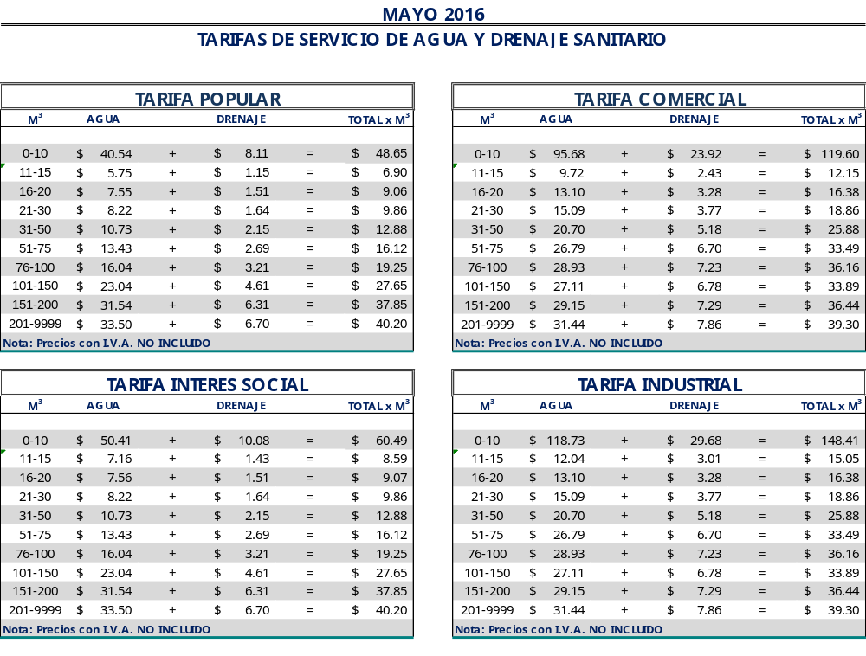

El precio unitario, se multiplica por la cantidad de metros cúbicos

Ing. Jordi Bosch Bragado.
Gerente General.
(Rubrica)

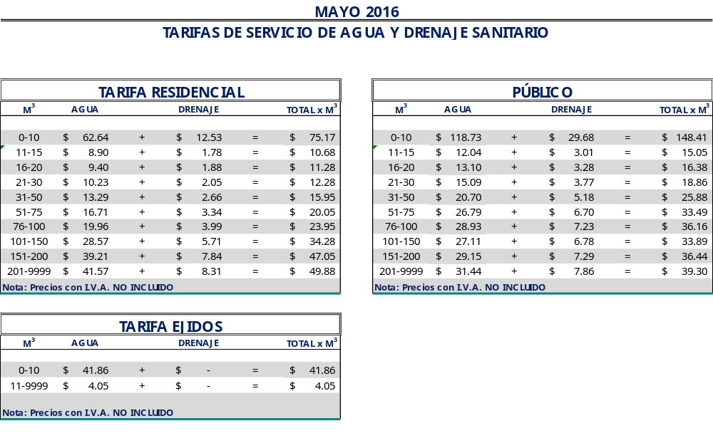

El precio unitario, se multiplica por la cantidad de metros cúbicos.

Ing. Jordi Bosch Bragado.
Gerente General.
(Rubrica)

Saltillo, Coahuila a 28 de abril del 2016.

LIC. MARIA ALICIA GARCIA NARRO
SECRETARIA DEL R. AYUNTAMIENTO DE SALTILLO
PRESENTE.-

Adjunto al presente sírvase encontrar anexo que contiene las tarifas del mes de Mayo del 2016, para el cobro del servicio de saneamiento de aguas residuales, de conformidad con lo establecido en oficio emitido por la Tesorería Municipal Núm. TMU/003/12 de fecha 09 de enero del 2012 y rubricado por el entonces Tesorero Municipal de esta ciudad de Saltillo, Coahuila.

Sin otro particular, me reitero a sus órdenes para cualquier aclaración a la presente.

A t e n t a m e n t e

Ing. Jordi Bosch Bragado.
Gerente General.
(Rubrica)
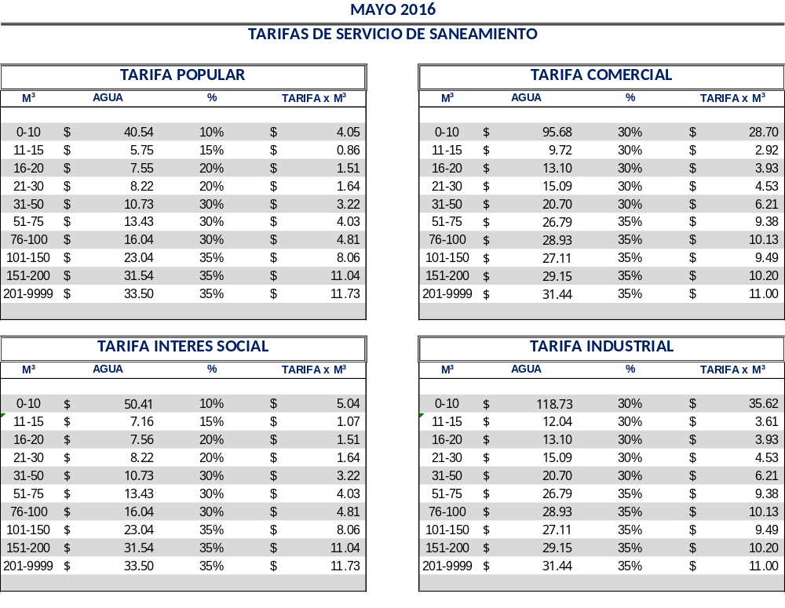

El precio unitario, se multiplica por la cantidad de metros cúbicos

Ing. Jordi Bosch Bragado.
Gerente General.
(Rubrica)

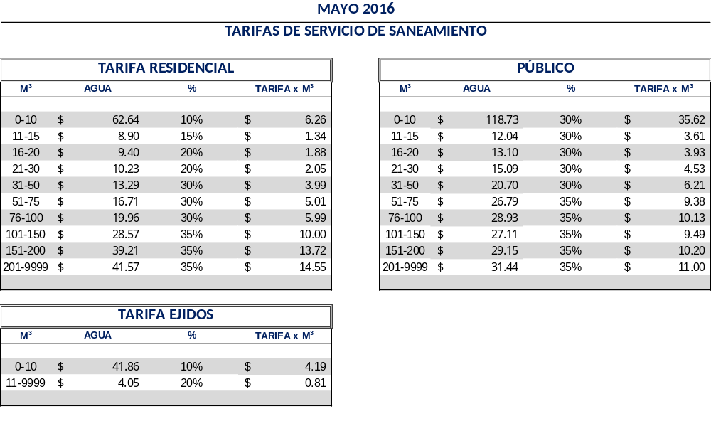

El precio unitario, se multiplica por la cantidad de metros cúbicos

Ing. Jordi Bosch Bragado.
Gerente General.
(Rubrica)

